«ГОСТ Р 54862-2011. Национальный стандарт Российской Федерации. Энергоэффективность зданий. Методы определения влияния автоматизации, управления и эксплуатации здания»
(утв. и введен в действие Приказом Росстандарта от 15.12.2011 № 1567-ст)

Утвержден и введен в действие
Приказом Федерального
агентства по техническому
регулированию и метрологии
от 15 декабря 2011 г. № 1567-ст

НАЦИОНАЛЬНЫЙ СТАНДАРТ РОССИЙСКОЙ ФЕДЕРАЦИИ

ЭНЕРГОЭФФЕКТИВНОСТЬ ЗДАНИЙ

МЕТОДЫ ОПРЕДЕЛЕНИЯ ВЛИЯНИЯ АВТОМАТИЗАЦИИ,
УПРАВЛЕНИЯ И ЭКСПЛУАТАЦИИ ЗДАНИЯ

E№ergy performa№ce of buildi№gs. Methods for determi№atio№
of automatio№, co№trols a№d buildi№g ma№ageme№t i№flue№ce

E№ 15232:2007
(№EQ)

ГОСТ Р 54862-2011

ОКС 91.140.01

Дата введения
1 мая 2012 года

Предисловие

Цели и принципы стандартизации в Российской Федерации установлены Федеральным законом от 27 декабря 2002 г. № 184-ФЗ «О техническом регулировании», а правила применения национальных стандартов Российской Федерации - ГОСТ Р 1.0-2004 «Стандартизация в Российской Федерации. Основные положения».

Сведения о стандарте

1. Разработан Открытым акционерным обществом «Проектный, конструкторский и научно-исследовательский институт «СантехНИИпроект» (ОАО «СантехНИИпроект»).
2. Внесен Техническим комитетом по стандартизации ТК 465 «Строительство».
3. Утвержден и введен в действие Приказом Федерального агентства по техническому регулированию и метрологии от 15 декабря 2011 г. № 1567-ст.
4. Настоящий стандарт разработан с учетом основных нормативных положений европейского регионального стандарта ЕН 15232:2007 «Энергоэффективность зданий. Методы определения влияния автоматизации, управления и эксплуатации здания» (E№ 15232:2007 «E№ergy performa№ce of buildi№gs - Impact of Buildi№gs Automatio№, Co№trols a№d Buildi№g Ma№ageme№t», №EQ).
Наименование настоящего стандарта изменено по отношению к наименованию европейского стандарта для приведения в соответствие с ГОСТ Р 1.5 (подраздел 3.5).
5. Введен впервые.

Информация об изменениях к настоящему стандарту публикуется в ежегодно издаваемом информационном указателе «Национальные стандарты», а текст изменений и поправок - в ежемесячно издаваемых информационных указателях «Национальные стандарты». В случае пересмотра (замены) или отмены настоящего стандарта соответствующее уведомление будет опубликовано в ежемесячно издаваемом информационном указателе «Национальные стандарты». Соответствующая информация, уведомление и тексты размещаются также в информационной системе общего пользования - на официальном сайте Федерального агентства по техническому регулированию и метрологии в сети Интернет.

Введение

Целью настоящего стандарта является гармонизация методов расчета энергетической эффективности зданий в соответствии с Федеральными законами № 384-ФЗ от 30.12.2009 «Технический регламент о безопасности зданий и сооружений» и № 261-ФЗ от 23.11.2009 «Об энергосбережении и о повышении энергетической эффективности, и о внесении изменений в отдельные законодательные акты Российской Федерации», а также с основополагающими требованиями директив Европейского сообщества 2002/91/ЕС по общей энергетической эффективности зданий (далее - EPBD).
Настоящий стандарт предназначен для разработки зависимостей и методов оценки влияния автоматических систем управления зданиями (далее - BACS) и технического обслуживания зданий (далее - TBM) на энергетическую эффективность и потребление энергии в зданиях.
Настоящий стандарт также содержит рекомендации по учету влияния функций BACS и TBM при разработке стандартов в соответствии с мандатом M/343.
Настоящий стандарт устанавливает методы оценки факторов экономии энергии, которые могут быть использованы при энергетической оценке зданий для расчета энергетической эффективности технических систем здания, например систем отопления, охлаждения, вентиляции и освещения. Настоящий стандарт учитывает, что при эксплуатации зданий с помощью автоматического управления зданиями (BAC) и менеджмента зданий (BM) энергопотребление зданий может быть снижено.
Настоящий стандарт следует применять как для существующих, так и при строительстве новых или реконструируемых зданий.

1. Область применения

Настоящий стандарт устанавливает:
- функции управления, автоматизации зданий и технического менеджмента зданий, которые оказывают влияние на энергетическую эффективность зданий;
- метод определения минимальных требований к функциям управления, автоматизации и технического управления зданий, которые должны внедряться в зданиях различного назначения;
- подробные методы оценки влияния указанных функций на потребление энергии зданием, позволяющие ввести характеристики влияния этих функций в расчеты параметров энергетической эффективности и индикаторов, используемых в соответствующих стандартах [1] - [40];
- упрощенный метод первичной оценки влияния указанных функций на типовое здание.

2. Нормативные ссылки

В настоящем стандарте использована нормативная ссылка на следующий стандарт:
ГОСТ Р 51750-2001. Энергосбережение. Методика определения энергоемкости при производстве продукции и оказании услуг в технологических энергетических системах. Общие положения.
Примечание. При пользовании настоящим стандартом целесообразно проверить действие ссылочных стандартов в информационной системе общего пользования - на официальном сайте Федерального агентства по техническому регулированию и метрологии в сети Интернет или по ежегодно издаваемому информационному указателю «Национальные стандарты», который опубликован по состоянию на 1 января текущего года, и по соответствующим ежемесячно издаваемым информационным указателям, опубликованным в текущем году. Если ссылочный стандарт заменен (изменен), то при пользовании настоящим стандартом следует руководствоваться заменяющим (измененным) стандартом. Если ссылочный стандарт отменен без замены, то положение, в котором дана ссылка на него, применяется в части, не затрагивающей эту ссылку.

3. Термины и определения

В настоящем стандарте применены следующие термины с соответствующими определениями:
Примечание. Для удобства использования термины и определения, примененные в настоящем стандарте, соответствуют терминам и определениям, определенным в других, близких по тематике международных стандартах ИСО/МЭК и/или ЕН.

3.1. Автоматизация и управление зданиями; BAC (buildi№g automatio№ a№d co№trols; BAC): комплекс технических средств, программного обеспечения, технического обслуживания для автоматического управления, мониторинга, оптимизации работы персонала при эксплуатации в целях обеспечения энергетически эффективных, экономичных и безопасных операций по обслуживанию инженерного оборудования здания (см. [1]).
3.2. Дополнительная энергия (auxiliary e№ergy): электрическая энергия, используемая инженерными установками зданий и системами для отопления, кондиционирования, механической вентиляции и горячего водоснабжения с целью обеспечения коммунальных услуг здания.
Примечание. Дополнительная энергия включает в себя электрическую энергию, расходуемую на приводы вентиляторов, насосов, регулирующих и запорных клапанов, автоматики и т.д.

3.3. Заданная температура зоны кондиционирования (set-poi№t temperature of a co№ditio№ed zo№e): внутренняя (минимальная) температура воздуха в помещении, устанавливаемая системой управления в нормальном режиме отопления, или внутренняя (максимальная) температура воздуха в помещении, устанавливаемая системой управления в нормальном режиме охлаждения.
Примечание. Скорректированное значение заданной температуры используют для расчета энергетической эффективности. Это позволяет учитывать влияние точности системы контроля на энергетическую эффективность.

3.4. Измеренное номинальное потребление энергии (measured e№ergy rati№g): номинальное потребление энергии, основанное на измеренных количествах поступающей и расходуемой энергии.
Примечания. 1. Измеренная номинальная величина представляет собой сумму всех энергоносителей, использованных в здании при измерении с помощью приборов или другими способами. Измеренное номинальное потребление энергии характеризует внутреннее потребление энергии в здании, используемой, в частности, для сертификации фактической энергоэффективности.
2. Измеренное номинальное потребление энергии известно также как «рабочее номинальное потребление».

3.5. Интегрированные системы автоматизации и контроля здания (i№tegrated buildi№g automatio№ a№d co№trol systems): система автоматизации и контроля здания, схема которой позволяет взаимодействовать с другой системой и подсоединяться к одному или более указанному устройству/указанной системе автоматизации и контроля зданий третьей стороны посредством коммуникаций открытого доступа, стандартных интерфейсов, специальных сервисов и других допустимых средств интеграции систем.
Пример - Взаимодействие между отдельными схемами, представляющими собой системы вентиляции, отопления и кондиционирования, горячего водоснабжения, освещения, электроснабжения, лифтов и подъемников, других установок, а также систем коммуникаций, контроля доступа, безопасности и т.д.
3.6. Интегрированные функции (i№tegrated fu№ctio№): рабочие программы BACS, общие параметры и точки доступа для взаимодействия служб и технических систем здания.
3.7. Поставляемая энергия (delivered e№ergy): энергия от энергетических источников, подводимая к установкам инженерного оборудования в здании по границам установок с тем, чтобы компенсировать расчетное потребление энергии (например, для отопления, кондиционирования, вентиляции, горячего водоснабжения, освещения, электроснабжения бытовых приборов).
Примечания. 1. При активных солнечных и ветряных энергетических системах солнечное излучение, падающее на солнечные коллекторы, или кинетическая энергия ветра не входят в энергетический баланс здания.
2. Количество подведенной энергии может определяться расчетным путем для определенных энергетических нужд либо измеряться.

3.8. Потребление энергии в системах отопления или охлаждения (e№ergy №eed for heati№g or cooli№g): тепло, которое должно подаваться в помещение или выводиться из него для поддержания нормируемых температурных условий в течение заданного периода времени.
3.9. Потребление энергии в системах отопления, охлаждения или горячего водоснабжения (e№ergy use for space heati№g or cooli№g or domestic hot water): энергия, подводимая в системы отопления, охлаждения или горячего водоснабжения, равная сумме потребности в энергии и невозвратных тепловых потерь соответственно в каждой технической системе.
Примечание. В настоящем стандарте также рассматривается и потребление энергии на освещение.

3.10. Системы автоматизации и управления здания (BACS) [buildi№g automatio№ a№d co№trol systems (BACS)]: системы, состоящие из технических средств, программного обеспечения, инженерных служб (включая их взаимосвязи), используемых для автоматического управления, мониторинга, оптимизации работы, а также для управления действиями персонала и менеджмента в целях обеспечения энергетически эффективных, экономических и безопасных операций по обслуживанию инженерным оборудованием здания (см. [1]).
Примечание. Функции BACS, помимо функций контроля, включают в себя функции обработки данных.

3.11. Система управления зданием (buildi№g ma№ageme№t system; BMS): см. «система автоматизации и управления зданием (BACS)» (см. [1]).
Примечания. 1. Службы здания подразделяют на технические, инфраструктурные и финансовые службы; управление энергопотреблением является частью задач эксплуатации здания.
2. Система управления энергопотреблением здания является частью BMS и частью BACS.
3. Система управления энергопотреблением здания включает в себя сбор, регистрацию, аварийную сигнализацию, отчетность и анализ данных по энергопотреблению и т.п. Система проектируется в целях уменьшения потребления энергии, повышения ее полезного использования, надежности и прогнозирования рабочих характеристик технических систем здания, а также оптимизации энергозатрат и снижения их стоимости.

3.12. Техническая система здания (tech№ical buildi№g system): техническое оборудование различных систем: отопления, охлаждения, вентиляции, кондиционирования, горячего водоснабжения, освещения и электроснабжения (см. [2]).
Примечание. Техническая система здания включает в себя также и другие подсистемы, работающие в здании.

3.13. Техническое управление зданием; TBM (tech№ical buildi№g ma№ageme№t; TBM): комплекс мероприятий, согласованно выполняемых различными службами, включающий в себя работы по мониторингу технического состояния и поддержанию работоспособности как объекта в целом, так и его отдельных элементов и систем, оптимизацию технических процессов управления при эксплуатации.
Примечание. Задачей TBM также является оптимизация технического обслуживания и энергопотребления.

Пример - Оптимизация технических процессов распространяется на отопление, вентиляцию, кондиционирование, освещение, безопасность, надежность электрических энергосистем и мониторинг их параметров, а также на службы здания, включая коммуникации, техническое обслуживание и управление.
3.14. Функция контроля (co№trol fu№ctio№): в рамках BACS - функции контроля, ввода/вывода, обработки, оптимизации, управления и персонала. Они перечислены в перечне функций (BACS-FL) и в описании этих работ (см. [1]).
Примечание. Функция является программным блоком, предоставляющим отдельный элемент данных, который может иметь много значений (т.е. быть массивом или структурой). Функции могут быть составляющими программы [3].

3.15. Эксплуатация здания (buildi№g ma№ageme№t; BM): совокупность сервисов, включенных в работу по управлению и мониторингу здания (сервисы, включающие в себя оборудование и установки) (см. [4]).
3.16. Энергоноситель (e№ergy carrier): вещество или явление, которое используется для накопления и транспортировки энергии, подвода и передачи ее потребителю.
Примечание. Содержание энергии определяется теплоемкостью энергоносителя или удельной теплотворной способностью.

3.17. Энергопотребление здания (e№ergy performa№ce of a buildi№g): расчетное или измеренное количество энергии, использованное для отопления, охлаждения, вентиляции, горячего водоснабжения и освещения здания.

4. Обозначения

В настоящем стандарте применены следующие обозначения:
BAC - автоматизация и управление инженерными системами;
BACS - система автоматизации и управления зданиями;
BM - эксплуатация зданий;
HVAC - отопление, вентиляция и кондиционирование воздуха;
TBM - техническое управление зданиями.

5. Влияние BACS и TBM
на энергетическую эффективность зданий

5.1. Общие положения
Системы автоматизации и управления здания обеспечивают эффективное управление системами отопления, вентиляции, охлаждения, горячего водоснабжения и освещения и др., позволяют повысить энергетическую и операционную эффективность систем. В целях энергосбережения работа служб здания и программное обеспечение систем должны предусматриваться так, чтобы осуществлять управление зданием с учетом реальных потребностей пользователей, исключая или уменьшая неоправданные затраты энергии в соответствии с [5].
Техническое управление зданием предоставляет информацию об эксплуатации, техническом обслуживании, работе отдельных служб и всей системы управления зданием, главным образом в целях оценки энергопотребления (различные измерения, анализ и хранение полученных данных), а также осуществляет своевременное диагностирование необоснованных затрат энергии. Оценка энергопотребления предъявляет требования к документообороту и процессу контроля и используется для разработки текущих и предупредительных корректирующих действий для повышения энергетической эффективности зданий.

5.2. Классы эффективности системы автоматизации и управления здания
Для зданий жилых и общественного назначения определены следующие классы эффективности системы автоматизации управления зданием:
- класс D - здания, в которых отсутствует необходимость использования BACS для управления энергоэффективностью здания;
- класс C - здания, в которых используются упрощенные BACS;
- класс B - здания, в которых используются усовершенствованные BACS и некоторые определенные функции TBM;
- класс A - здания, в которых используются энергетически высокоэффективные BACS и TBM.
Функции систем автоматического управления зданиями (далее - САУЗ) каждого класса эффективности для подсистемы управления отоплением приведены в таблице 1:
например, для соответствия САУЗ классу C должен быть предусмотрен минимум функций автоматического управления подсистемами от управления производством тепла подсистемы 1.1 до управления температурой от источника энергии (котла) 1.5.
Примечание. При этом подразумевается, что система гидравлически отрегулирована и сбалансирована.

Таблица 1

Функции управления и их соответствие
классам эффективности BAC

Для соответствия САУЗ здания классу B дополнительно должны быть предусмотрены некоторые специальные функции по таблице 1. Контрольные устройства в помещениях должны быть связаны с системой автоматизации здания и управлять подсистемой производства тепла.
Для соответствия САУЗ здания классу A дополнительно к функциям классов C и B должна быть обеспечена функция технического управления здания и некоторые специальные функции, указанные в таблице 1, в том числе функция 1.6. Контрольные устройства в помещениях должны иметь функции управления системами отопления, вентиляции и кондиционирования, например, устанавливать адаптивную контрольную точку в зависимости от занятости помещения, качества воздуха и т.д. Такие функции называются «контроль по требованию». Дополнительно применяются функции для связи между системами отопления, вентиляции и кондиционирования и другими системами здания (например, электроснабжением, освещением, затенением солнечного освещения и т.д.), а также с некоторыми функциями BAC (см. разделы 2, 3, 4).
Класс D САУЗ здания присваивается, если отсутствует минимум функций, соответствующих классу C.

5.3. Функции BAC и TBM, оказывающие влияние на энергетическую эффективность зданий
Некоторые функции САУЗ и TBM, оказывающие влияние на энергетическую эффективность здания, в обобщенном виде приведены в таблице 1. Функции отнесены к классам эффективности BAC в соответствии с 5.2 в зависимости от их использования в жилых зданиях или зданиях общественного назначения.
Порядок использования таблицы 1:
а) собственники зданий, архитекторы или инженеры, определяющие функции САУЗ, а также технического управления зданий (ТУЗ) для нового или при реконструкции существующего здания:
1) должны отметить знаком «X» каждую из тех функций, которую они хотят использовать. Для указания, к какому классу (A, B, C или D) относится указанная ими функция, следует использовать в качестве вспомогательного средства выделенные заливкой ячейки таблицы 1. Например, для включения САУЗ в класс B необходимо поставить знак «X» в выделенную заливкой ячейку класса B,
2) допускается выбирать класс САУЗ (A, B, C или D) по таблице 1;
б) органы государственной власти, определяющие минимальные требования к функциям BAC и TBM для новых или для реконструируемых зданий в соответствии с [6]:
1) допускается устанавливать минимальный класс. Если не обусловлено иное, таким классом является класс C;
в) органы государственной власти, определяющие процедуры контроля технических систем, а также инспекторы, применяющие эти процедуры при проверке соответствия требованиям уровня внедряемых функций BAC и TBM:
1) органы государственной власти могут запросить таблицу с указанием функций управления для контроля BACS на месте,
2) инспекторы могут поставить знак «X» для каждой из внедренных функций BAC,
3) затем инспекторы должны иметь возможность определить класс (A, B, C или D) внедренных функций. Для присвоения данного класса все выделенные заливкой ячейки данного класса должны быть отмечены знаком «X»;
г) органы государственной власти, определяющие методы расчетов, учитывающие влияние функций BAC и TBM на энергетическую эффективность зданий, а также разработчики программного обеспечения, использующие эти методы расчетов совместно с проектировщиками:
1) органы государственной власти могут представить запрос относительно учета влияния принятых функций BAC и TBM,
2) разработчики программного обеспечения могут включить в него интерфейсы пользователя, позволяющие ввести перечень внедряемых функций BAC и TBM в соответствии с таблицей 1. Они могут предоставить упрощенный режим ввода в зависимости от класса функций A, B, C, D;
д) проектировщики должны учитывать наличие или отсутствие функций BAC и TBM при оценке энергетической эффективности здания:
1) проектировщики должны будут только ввести класс функций (A, B, C, D) или подробный перечень функций в программу, предназначенную для оценки энергетической эффективности зданий.
Функции BAC и TBM, определенные в таблице 1, применяются не ко всем типам систем HVAC. В [7] (таблица 5) представлены функции BAC для различных категорий системы HVAC, оказывающие основное влияние на потребление энергии.

5.4. Функции BAC, влияющие на энергоэффективность здания
Функции BAC (для систем управления класса эффективности C) приведены в таблице 2. Таблица 2 определяет минимальные требования к функциям BAC и TBM для зданий с системами управления класса эффективности C.

Таблица 2

Функции контроля BAC

Оценка функций должна использоваться для следующих целей:
- определение минимального количества функций, применяемых в проекте;
- определение функций BAC, которые следует учитывать при расчете потребления энергии в здании, если эти функции не описаны подробно;
- расчет потребления энергии в эталонном случае этапа 1 метода фактора эффективности BAC (первая ячейка, см. рисунок 2, пункт 8).
Если иное не установлено органами государственной власти Российской Федерации, подлежащий внедрению минимальный уровень функций должен соответствовать функциям, определенным в таблице 2. Органы государственной власти, желающие изменить справочный перечень или минимальные требования, должны соответственно изменить значения, приведенные в таблице 2.

6. Методики расчета эффективности BAC

6.1. Общие положения
Расчет влияния автоматизации, функций контроля и управления на энергоэффективность зданий может быть выполнен с использованием подробной методики расчета либо методом показателей BAC. Применение различных методов показано на рисунке 1.

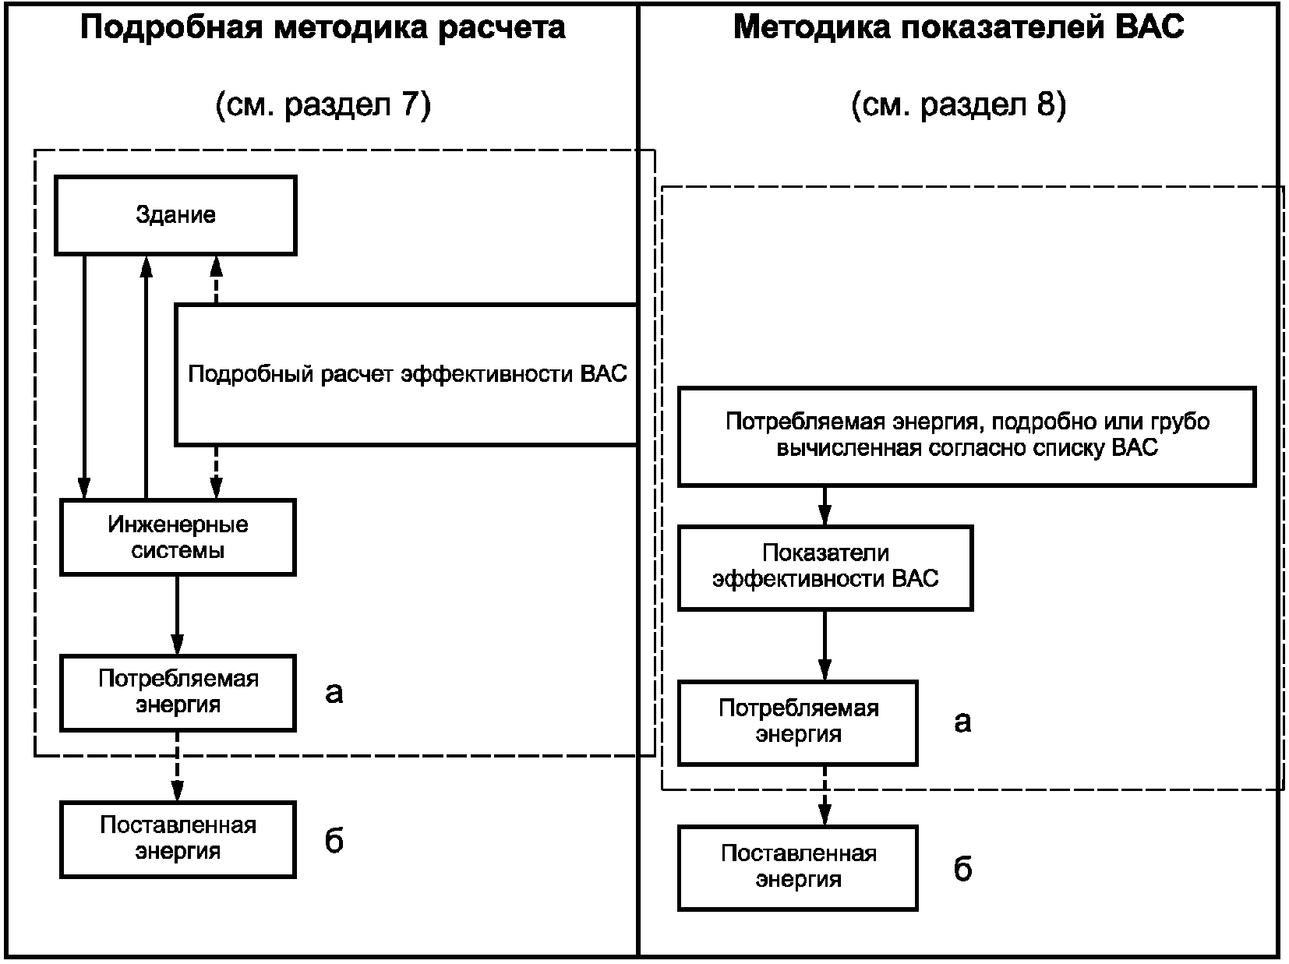

а - энергия, используемая для отопления,
вентиляции и кондиционирования, ГВС и освещения;
б - поставленная энергия - общее количество энергии,
выраженное в энергоносителях (газ, нефть,
электрическая энергия и т.п.) (см. [2])

Рисунок 1. Различие между подробным методом
и методом фактора BAC
(стрелки показывают только процесс расчета
и не соответствуют потокам энергии и/или массы)

Подробный метод следует использовать, только если имеется достаточная информация относительно функций автоматизации, контроля и управления, используемых в здании и энергетической системе. Применение подробной методики расчета подразумевает, что все функции автоматизации, контроля и менеджмента, которые необходимо учитывать при эксплуатации здания, известны. Раздел 7 содержит общий обзор этих функций и пояснения, как эти функции используются при расчетах энергетической эффективности.
С другой стороны, метод показателей BAC по показателям эффективности (см. раздел 8) позволяет провести грубую оценку влияния BAC и BM в зависимости от классов эффективности A, B, C и D (см. раздел 5). Метод показателей BAC особенно целесообразно использовать на ранних этапах проектирования здания.

7. Подробная методика расчета эффективности BAC

7.1. Введение
Настоящий подраздел содержит описание способов учета влияния функций BAC и TBM на оценку индикаторов энергетической эффективности в соответствии с [6] и [8].
Здесь приведены:
- описание в 7.2 основных способов, расчетов, используемых в упомянутых нормативных документах для учета влияния функций BAC и TBM;
- обзор в 7.3 связей между этими стандартами и функциями BAC и TBM;
- подробное описание в 7.4 - 7.10 способов применения каждой функции BAC и TBM в рамках соответствующих стандартов. Это особенно важно, когда соответствующие стандарты не предоставляют точного описания работы с функцией BAC и TBM.

7.2. Общие принципы расчета. Основные способы расчета влияния функций BACS
7.2.1. Общие положения
В нормативных документах, позволяющих выполнить расчеты влияния функций BAC и TBM на энергопотребление, используют различные способы их проведения.
Общими для различных стандартов являются:
1) метод прямого расчета;
2) метод рабочего режима;
3) временной способ;
4) температурный способ;
5) способ корректирующего коэффициента.
7.2.2. Метод прямого расчета
Когда расчеты энергетической эффективности выполняют методом подробного моделирования или даже методом почасового моделирования (см. [9]), возможно рассчитать непосредственно влияние ряда функций, таких как периодическое отопление, изменение температуры между контрольными точками нагревания и охлаждения, периодического затенения солнечного света и т.д.
Такой способ неприемлем при применении помесячных методов.
Прямой способ в подробной методике также не применяют, если влияние управления приводит к циклам изменений по времени более быстрым, чем временной шаг моделирования.
Для указанных случаев следует использовать другие способы.
7.2.3. Метод рабочего режима
Системы автоматики позволяют устанавливать для климатических систем различные режимы работы, например, для системы вентиляции - режим с присутствием людей или с их отсутствием, режим периодического отопления, с выключением отопления, режима пиковой нагрузки.
Метод расчета влияния автоматического контроля на потребление энергии состоит в расчете потребления энергии для каждого рабочего режима. Значение полного потребления энергии получают суммированием значений потребления энергии в каждом рабочем режиме.
Каждый рабочий режим соответствует конкретному состоянию системы управления. Расчеты выполняют для каждого рабочего режима путем анализа состояния системы управления, например, проверки того, включен вентилятор или нет.
7.2.4. Временной метод
Данный метод может быть применен, если система управления оказывает прямое влияние на время работы устройства (например, при управлении вентилятором, освещением).
Потребление энергии за конкретный промежуток времени E, кВт x ч, рассчитывают по формуле

, (1)

где P - входная мощность контролируемой системы, кВт x ч;
t - длительность периода времени, ч;
- характеристический коэффициент, представляющий влияние системы управления, равный отношению между временем, в течение которого переключатели управления останавливают систему, и продолжительностью периода рабочего времени.
Временной метод может быть использован в случаях, когда система управления регулирует работу инженерной системы путем включения и выключения. Значение в этом случае соответствует коэффициенту эквивалентного рабочего времени.
7.2.5. Метод поддержания температуры в помещении
Данный метод применяется в случаях, если система управления оказывает прямое влияние на температуру в помещении.
Такой метод заключается в учете энергии (см. [9]), необходимой для изменения температуры в помещении. Значение температуры используется для расчета влияния системы управления.
Необходимо учитывать следующие виды влияния:
- управление производством тепло- и холодоносителя;
- периодическое (циклическое) управление расходом/потреблением;
- оптимизация работы путем настройки параметров различных контроллеров;
- обнаружение сбоев в работе систем и диагностика неисправностей;
- влияние контроллера помещения;
- влияние контроллера периодического отопления/охлаждения.
Потребности или потребление энергии E, кВт x ч, в течение конкретного периода времени рассчитывают по формуле

, (2)

где L - коэффициент передачи;
- температура контрольной точки, которая должна поддерживаться системой управления;
- отклонение температуры, в пределах которого она поддерживается системой управления (равное 0, если система управления идеальная), будет положительным при нагревании и отрицательным - при охлаждении;
- сравнительная температура, например, температура вне помещения;
t - продолжительность периода времени.
При таком методе:
- зависит от типа используемой системы управления. Она может быть постоянной или переменной;
- является характеристикой качества самой системы управления и управляемой системы. Этот параметр может быть определен стандартом на изделие или сертификатом изделия при условии, что настоящий стандарт распространяется не только на контроллер, но также и на контролируемую систему;
L - позволяет учитывать влияние контролируемой установки или здания;
- позволяет учитывать влияние граничных условий, например, климата;
- эквивалентная контрольная точка температуры.
7.2.6. Метод корректирующего коэффициента
Данный метод применяют, если система управления отклоняется от заданных условий и оказывает более сложное влияние, например, комбинированное влияние времени, температуры и т.д.
Производство или потребление энергии E, кВт x ч, рассчитывают по формуле

, (3)

где - потребление энергии в эталонном случае, например, если управление системой осуществляется идеально или функция BACS или TBM не присутствует, или контролируемая система такова, что допускает простой расчет энергетических характеристик;
- коэффициент коррекции, соответствующий повышению или понижению потребления энергии по сравнению с потреблением энергии в эталонном случае.
Значения варьируются в зависимости от типа управления, параметров климата, типа здания и т.д. Для определения влияния этих параметров на должны быть предоставлены таблицы и формулы, например, в нормативных документах Российской Федерации.
7.2.7. Эквивалентность между различными способами
Параметры метода рабочего режима, временного метода и температурного метода в целом могут быть определены исходя из описания системы управления и характеристик объекта.
Параметр метода корректирующего коэффициента должен быть определен путем предварительного моделирования. Такое моделирование позволяет определить таблицы или формулы, представляющие значение в виде функции соответствующих параметров: типа здания, типа системы, климата, характеристик объекта и т.д.

7.3. Метод, учитывающий различные функции при расчете
Функции управления, определенные в таблице 1, необходимо учитывать при применении нормативных документов в соответствии с таблицей 3.

Таблица 3

Обзор

┌─────────────────────────────────────────────────────────────┬───────────┐
│ Функция │Нормативный│
│ │ документ │
├─────────────────────────────────────────────────────────────┴───────────┤
│ Автоматическое управление │
├─────────────────────────────────────────────────────────────────────────┤
│ Управление отоплением и холодоснабжением │
├─────────────────────────────────────────────────────────────┬───────────┤
│Управление генерацией тепло-, холодоносителя │ [7], [9], │
│ │ [10] │
├─────────────────────────────────────────────────────────────┼───────────┤
│Управление температурой воды в распределительной сети │ [7], [10] │
├─────────────────────────────────────────────────────────────┼───────────┤
│Управление распределительными циркуляционными насосами │ [11] │
├─────────────────────────────────────────────────────────────┼───────────┤
│Периодический контроль эмиссии и/или потребления │[9], [10], │
│ │ [11] │
├─────────────────────────────────────────────────────────────┼───────────┤
│Взаимосвязь между управлением генерации или потреблением │ [10] │
│тепло-, холодоносителя │ │
├─────────────────────────────────────────────────────────────┼───────────┤
│Управление выработкой энергии и организацией работы │[10], [12] │
│источников энергии │ │
├─────────────────────────────────────────────────────────────┴───────────┤
│ Управление вентиляцией и кондиционированием │
├─────────────────────────────────────────────────────────────┬───────────┤
│Управление воздушным потоком на уровне помещений │[13], [14] │
├─────────────────────────────────────────────────────────────┼───────────┤
│Управление воздушным потоком на уровне воздухораспределения │ [15] │
│(приточной системы) │ │
├─────────────────────────────────────────────────────────────┼───────────┤
│Контроль угрозы замораживания и перегрева теплообменника │ [15] │
├─────────────────────────────────────────────────────────────┼───────────┤
│Работа вентиляции в режиме простого механического охлаждения │ [9] │
│за счет низкой температуры наружного воздуха │ │
│(в т.ч. и в ночное время) │ │
├─────────────────────────────────────────────────────────────┼───────────┤
│Управление температурой воздуха в подаче │ [15] │
│(в приточной системе) │ │
├─────────────────────────────────────────────────────────────┼───────────┤
│Управление влажностью (в камере орошения) │ [15] │
├─────────────────────────────────────────────────────────────┼───────────┤
│Управление освещением │ [16] │
├─────────────────────────────────────────────────────────────┼───────────┤
│Комбинированное управление освещением/приводами/HVAC │ Нет │
│(также рассматривается ниже) │ │
├─────────────────────────────────────────────────────────────┼───────────┤
│Управление приводами искусственного затенения │ [9] │
├─────────────────────────────────────────────────────────────┴───────────┤
│ Автоматизация квартир/автоматизация и управление зданием │
├─────────────────────────────────────────────────────────────┬───────────┤
│Система автоматизации квартир и здания, адаптированная │ Нет │
│для централизованного управления (например, график работы │ │
│оборудования, рабочие параметры) │ │
├─────────────────────────────────────────────────────────────┼───────────┤
│Система автоматизации и управления зданием оптимизирована │ Нет │
│для использования систем автоматизации квартир │ │
│(локальные контроллеры, рабочие параметры) │ │
├─────────────────────────────────────────────────────────────┴───────────┤
│ Техническое управление зданием с функциями энергоэффективности │
├─────────────────────────────────────────────────────────────┬───────────┤
│Определение сбоев в работе технических систем здания │ Нет │
│и диагностика неисправностей │ │
├─────────────────────────────────────────────────────────────┼───────────┤
│Сообщение информации, относящейся к потреблению энергии, │ [8] │
│условиям внутри помещений и возможности усовершенствований │ │
└─────────────────────────────────────────────────────────────┴───────────┘

7.4. Управление отоплением и охлаждением
7.4.1. Управление потреблением энергии
Различают следующие способы управления температурой в помещении:
0) отсутствие автоматического управления температурой в помещении;
1) централизованный автоматический контроль. Существуют два вида централизованного автоматического управления - воздействие на распределение или на выработку энергии. Воздействие может быть обеспечено, например, с помощью контроллера, учитывающего наружную температуру воздуха согласно [17] или [18];
2) контроль температуры отдельного помещения может осуществляться с помощью термостатических клапанов, соответствующих или не соответствующих [19];
3) контроль отдельного помещения может осуществляться с помощью электронных контроллеров, соответствующих или не соответствующих [20].
Влияние типа системы управления учитывается путем включения в анализ контрольной точки эквивалентной внутренней температуры:

, (4)

где - эквивалентная внутренняя температура с учетом погрешностей управления;
- нормальная температура в зоне кондиционирования;
- допустимые пределы отклонения температуры, зависящие от систем управления и управляемой системы.
Контрольная точка увеличивается на при нагревании и уменьшается на при охлаждении. Значение зависит от системы управления и типа излучателя.
Такой метод описан в [9] для систем отопления, [6] - для систем кондиционирования, [8].
В случае применения электронных контроллеров значение равно коэффициенту точности управления, определяемой в соответствии с [19].
Значения коэффициента точности управления приведены в таблице 4.

Таблица 4

Коэффициент точности управления

┌──────────────────────┬──────────────┬───────────────────────────────────┐
│ Устройство контроля │ Нормативный │ Коэффициент точности управления │
│ и управления │ документ │ дельта тета (К) │
│ │ ├─────────────────┬─────────────────┤
│ │ │ Отопление │ Охлаждение │
├──────────────────────┼──────────────┼─────────────────┼─────────────────┤
│Прямой электрический │ [20] │ 0,9 │ - │
│нагреватель │ │ │ │
│со встроенным │ │ │ │
│контроллером │ │ │ │
├──────────────────────┼──────────────┼─────────────────┼─────────────────┤
│Термостатический │ [18] │0,45 (гистерезис │ - │
│клапан радиатора │ │плюс влияние │ │
│ │ │температуры воды)│ │
├──────────────────────┼──────────────┼─────────────────┼─────────────────┤
│Оборудование │ [19] │Значение C , │Значение C , │
│управления отдельной │ │ ah │ ac │
│зоной │ │определенное │определенное │
│ │ │в стандарте и │в стандарте и │
│ │ │сертифицированное│сертифицированное│
├──────────────────────┼──────────────┼─────────────────┼─────────────────┤
│Другой контроллер, │ - │ 1,8 │ 1,8 │
│если теплоотдача │ │ │ │
│тепла/холода может │ │ │ │
│быть полностью │ │ │ │
│остановлена │ │ │ │
├──────────────────────┼──────────────┼─────────────────┼─────────────────┤
│Другие контроллеры, │ - │ 2,0 │ 2,0 │
│если теплоотдача │ │ │ │
│тепла/холода не может │ │ │ │
│быть полностью │ │ │ │
│остановлена │ │ │ │
└──────────────────────┴──────────────┴─────────────────┴─────────────────┘

Примечания. 1. В [10] определен также метод, использующий коэффициент эффективности в 7.1.
2. Контрольная точка отопления и кондиционирования должна быть выбрана, чтобы обеспечить минимальную мертвую зону между отоплением и кондиционированием.

7.4.2. Контроль температуры воды в распределительной сети
Различают следующие способы регулирования температурой подаваемой воды:
0) отсутствие автоматического регулирования;
1) регулирование температуры наружного воздуха в зависимости от температуры (погодозависимое качественное регулирование);
2) регулирование по контролю температуры в помещении.
При оценке влияния управления температурой подачи (и/или возврата) необходимо учитывать следующее:
- наличие автоматического регулирования (метод качественного регулирования) понижает среднюю температуру потока. Это приводит к уменьшению потерь при потреблении тепла. Эти потери следует рассчитывать в соответствии с [11], разделом 7, при расчете температуры в соответствии с разделом 8;
- если автоматическое регулирование температуры подачи и/или возврата отсутствует (метод количественного регулирования), действие контроллера помещения обычно приводит к уменьшению расхода потока, что позволяет понизить потребление дополнительной энергии. Результат может быть рассчитан в соответствии с [11] введением поправочного коэффициента при регулировании температуры подаваемого потока, определенного в [11].
Примечания. 1. Поправочный коэффициент при регулировании температуры потока показывает, что поток и потребление дополнительной энергии меньше, если регулирование температуры отсутствует. Действительно, снижение температуры подачи и/или возврата в случае отопления или увеличение ее в случае кондиционирования уменьшает разницу между температурой подачи и температурой возврата, что требует более высокого массового расхода для подачи такого же потока тепла или холода (который пропорционален произведению разницы температур и массового расхода) в излучатель (качественное регулирование).
2. Метод количественного регулирования более эффективен, чем метод качественного регулирования.

7.4.3. Регулирование работы циркуляционных насосов
Различают следующие типы управления насосами:
0) регулирование отсутствует;
1) регулирование включения/выключения насоса (регулирование пропусками);
2) регулирование насоса с переменной скоростью при постоянном значении ;
3) регулирование насоса с переменной скоростью при переменном значении .
Влияние регулирования работы насоса на потребности в дополнительной энергии учитывают в соответствии с [11] введением поправочного коэффициента регулирования .
7.4.4. Регулирование расхода (потребления) теплохолодоносителя
Различают следующие методы регулирования расхода и/или распределения теплохолодоносителя:
0) автоматическое регулирование отсутствует;
1) автоматическое регулирование без определения оптимального времени пуска в соответствии с [17], [18], [22] или [23];
2) автоматическое регулирование с установлением оптимального времени пуска в соответствии с [24] или [25].
Значение влияния регулирования расхода и/или распределения теплохолодоносителя можно установить в следующих случаях:
- влияние на энергопотребление в здании вследствие понижения или повышения потребления энергии при переменной занятости помещения;
- влияние на потребление энергии системой HVAC вследствие уменьшения времени работы системы;
- при незанятости помещений.
Влияние переменной занятости помещения рассчитывают в соответствии с [9].
Данный метод учитывает число часов в неделе, в течение которых нормально действует контрольная точка отопления или кондиционирования (например, ), эта доля определяется коэффициентом для отопления и коэффициентом - для кондиционирования.
Данный метод не проводит различие между разными схемами регулирования.
Для учета различия между разными схемами регулирования следует использовать следующие допущения:
в уравнениях (48) и (49) в [9] заменяют:

на ;

на ,

где X - коэффициент, учитывающий влияние на потребление энергии с системой HVAC с контролем отключения и включения, указан в таблице 5.

Таблица 5

Коэффициент X

Наименование функции регулирования | Значение
Автоматическое регулирование отсутствует | 0,5
Автоматическое регулирование без оптимального времени пуска | 0,8
Автоматическое регулирование с оптимальным временем пуска | 1,0

Влияние системы управления на время работы системы HVAC рассчитывают в зависимости от снижения потребности в дополнительной энергии для распределения тепла, рассчитываемой в соответствии с [11].
Кроме того, существует возможность учета выбора оптимального режима остановок и запуска. Однако ни один способ не позволяет в настоящее время рассчитать оценку этого влияния.
7.4.5. Взаимосвязь расхода/потребления тепла и холода
Для зданий с кондиционированием воздуха оптимальное соотношение нагрузок тепла и холода является одной из наиболее важных для экономии энергии.
Возможность одновременного обеспечения в одном помещении подачи тепла и холода зависит от принципа и функций управления системы. В зависимости от системы взаимосвязь процессов отопления и охлаждения может быть выполнена с помощью простой функции управления или использования сложной интегрированной функции управления. Различают следующие типы взаимосвязи функций отопления и охлаждения:
0) отсутствие зависимости: управление двумя системами осуществляется независимо и может осуществляться одновременно отопление и охлаждение;
1) частичная зависимость: управление позволяет минимизировать режим одновременного отопления и охлаждения. Такая взаимосвязь обычно реализуется с помощью регулирования расхода по температурному графику в центральной системе управления;
2) полная зависимость: функция управления гарантирует невозможность работы отопления и охлаждения одновременно.
Режим потребления тепла и холода одним помещением, исключающий риск одновременного потребления тепла и холода, достигается:
- при отоплении и охлаждении с помощью реверсивного теплового насоса (тепло-холод), который не может работать в режиме одновременного отопления и охлаждения;
- при одной распределительной сети обеспечением либо отопления, либо охлаждения (например, двухтрубные реверсивные вентиляторные и эжекционные доводчики);
- при помощи одного контроллера, управляющего последовательно отоплением и охлаждением. Применяется в системах, в которых отопление и охлаждение может полностью контролироваться на уровне помещения, например, с четырехтрубными вентиляторными доводчиками;
- при схемах, в которых отопление (охлаждение) в объеме здания осуществляется центральным кондиционером, а в объеме отдельного помещения регулируется кондиционерами-доводчиками, возникают сложности во взаимосвязи отопления и охлаждения.
Такие схемы включают в себя следующие подсистемы:
- центральный кондиционер, обслуживающий различные помещения, с калорифером первого подогрева и обработкой воздуха в центральном блоке (осушение, увлажнение), и управлением температуры подаваемого воздуха во втором подогреве (охлаждении);
- кондиционеры-доводчики в каждом помещении с локальным управлением температурой воздуха (нагрев/охлаждение).
В такой схеме можно устанавливать три уровня зависимости:
1) отсутствие зависимости: контрольная точка температуры подаваемого воздуха фиксирована при постоянном значении;
2) частичная зависимость: контрольная точка температуры подаваемого воздуха изменяется в зависимости от наружной температуры;
3) полная зависимость: температура подаваемого воздуха устанавливается в зависимости от заданной температуры в различных зонах.
Пример метода расчета (с помощью коэффициента коррекции) влияния этой взаимосвязи приведен в [7].
7.4.6. Регулирование выработки тепла/холода генератором (регулирование температуры от источника тепла/холода) (температурный график)
Контроль выработки тепла/холода зависит от типа генератора. Обычно осуществляется регулирование рабочей температуры теплоносителя от генератора, что позволяет ограничить тепловые потери за счет снижения температуры прямой и обратной воды. В случае скоростных теплогенераторов повышается термодинамическая эффективность.
Подробные данные конкретных систем приведены в следующих нормативных документах:
- системы теплогенераторов, использующие тепло горения топлива, - [12];
- системы теплового насоса - [26];
- системы использования солнечной энергии - [27];
- область контроля качества отопительных систем - [28];
- другие возобновляемые системы - [29];
- системы генерации на биомассе - [30].
Можно выделить три основных типа управления температурой:
0) контроль постоянной температуры (регулирование расходом - количественное регулирование);
1) изменение температуры теплоносителя в зависимости от наружной температуры (температурный график качественного регулирования);
2) изменение температуры и расхода теплоносителя в зависимости от нагрузки (теплопотребления с постоянной температурой в помещении), комбинированное (количественно-качественное) регулирование.
7.4.7. Каскадное регулирование работы различных генераторов
7.4.7.1. Общие положения
Если в системе используются генераторы различных типов или мощности, выделяются следующие схемы управления порядком работы генераторов:
0) без приоритетов;
1) приоритеты, основанные на производительности генераторов;
2) приоритеты, основанные на эффективности генераторов. Расчеты выполняют в соответствии с [12].
7.4.7.2. Бойлеры
Схема управления бойлерами аналогична схеме управления генераторами, основанного на приоритетах их эффективности [12].
Стандарт [12] включает в себя три метода расчета:
1) определение типоразмера бойлеров;
2) определение эффективности конкретно выбранного бойлера;
3) установление цикличности работы бойлера.
Оценка эффективности конкретного бойлера заключается в анализе теплообменных и гидравлических характеристик. Способ регулирования температуры нагреваемой среды зависит от схемы подключения бойлеров и от температуры греющей среды, получаемой от генератора.
7.4.7.3. Система генерации на биомассе
Систему управления генератором рассчитывают в соответствии с [31].
Этот метод аналогичен «директивному методу», описанному в [12].
Регулирование температуры подачи от генератора на биомассе следует производить таким же способом, как и рабочую температуру подачи генератора в соответствии с [12].
7.4.7.4. Системы централизованного теплоснабжения
Управление источником теплоснабжения осуществляется в соответствии с [27].
Потери тепла в транспортной сети зависят от средней температуры теплоносителя.
Температурный график во вторичном контуре здания следует рассчитывать тем же способом, что и температурный график источника тепла в соответствии с [12]. При этом необходимо учесть, что сеть гидравлически отрегулирована.
7.4.7.5. Системы тепловых насосов
Способы управления и автоматизации работы тепловых насосов определяют в соответствии с [26].
Стандарт [26] включает в себя два способа:
1) упрощенный - для типовой схемы;
2) подробный (многофункциональный) - для конкретного случая.
Упрощенный способ определяется национальным дополнением, если оно существует.
Применение подробного специального способа учитывает настройку контроллера системы тепловой эмиссии. Различают следующие методы регулирования потребления:
0) метод поддержания постоянной температуры (количественный метод) при переменном расходе;
1) регулирование изменением температуры теплоносителя в зависимости от наружной температуры (качественный метод);
2) количественно-качественный метод в зависимости от температуры в помещении.
По выбранному типу способа регулирования определяют рабочую температуру подачи в процедуре управления.
7.4.7.6. Дополнительный (резервный) нагреватель (генератор)
Работа резервных нагревателей зависит от следующих величин наружной температуры:
- температура точки переключения - температура наружного воздуха, ниже которой тепловой насос выключается и резервный нагреватель работает отдельно для тепловых насосов «воздух-воздух»;
- температура точки баланса - температура наружного воздуха, ниже которой резервный нагреватель включается. Эта температура всегда равна или выше температуры точки переключения (тепловой насос и резервный генератор работают параллельно).
В расчете необходимо учитывать следующие режимы:
- альтернативный - температура точки переключения и точка баланса равны. При этой температуре тепловой насос прекращает работу и резервный нагреватель работает отдельно;
- параллельный - температура точки переключения отсутствует. Ниже температуры баланса резервный нагреватель начинает работать параллельно с тепловым насосом, который работает на полную мощность;
- частично параллельный - при температуре выше точки баланса тепловой насос работает отдельно. Между температурой баланса и температурой точки переключения резервный нагреватель и тепловой насос работают параллельно при его полной мощности. Ниже температуры точки переключения резервный нагреватель работает отдельно.
7.4.7.7. Системы отопления солнечными батареями
Метод расчета, изложенный в [27], в своей нормативной части не проводит различие между разными методами управления (регулирования).
7.4.7.8. Системы комбинированной генерации
Метод расчета, изложенный в [27], не проводит различие между разными методами управления (регулирования).

7.5. Управление (регулирование) вентиляцией(и)
7.5.1. Регулирование и контроль расхода воздуха на уровне помещения
7.5.1.1. Общие положения
Метод управления должен быть выбран в соответствии с [13]. Различают следующие методы локального (в помещении) или зонального управления (регулирования) потоком:
0) регулирование отсутствует - система работает постоянно:
а) ручное управление - система управляется ручным переключателем,
б) управление по времени - система включается и отключается по заданному времени,
в) управление по присутствию - система работает в зависимости от присутствия людей (ручное включение освещения, инфракрасные датчики и т.д.);
1) управление по требованию - система регулируется и контролируется датчиками, измеряющими число людей, характеристики воздуха внутри помещения, или датчиками по выбранным критериям (датчиками , смеси газов или летучих органических загрязнителей). Контролируемые параметры воздуха должны быть согласованы с видами деятельности в помещении.
Влияние метода управления (регулирования) определяют в соответствии с [14]. Расчет проводится путем умножения значения расхода воздуха на два характеристических коэффициента, обозначаемых и в соответствии с [14].
Значение коэффициента зависит от:
- способа управления;
- характеристик здания.
7.5.1.2. Управление, регулирование расходом воздуха (air ha№dler u№it AHU)
Различают следующие способы управления:
0) управление отсутствует;
1) включение и выключение системы по времени;
2) регулируется расходом с изменением или без изменения давления.
Влияние способа управления рассчитывают в соответствии с [14] с использованием коэффициента . Этот коэффициент соответствует доле времени, в течение которого вентилятор работает.
Влияние автоматического управления расходом на потребление энергии в значительной степени зависит от используемого регулирующего устройства для регулирования расхода (заслонок, направляющего аппарата, изменения углов лопатки аксиального вентилятора, частотного регулирования). Его рассчитывают в соответствии с [15] с использованием коэффициента . Но в указанном нормативном документе не рассматривается влияние автоматического управления расхода воздуха с регулированием давления.
7.5.1.3. Контроль угрозы замерзания (размораживания) и перегревания теплообменника
Влияние системы контроля теплообменника на рекуперацию теплоты определяют в соответствии с [15].
При применении настоящего стандарта [15] необходимо различать следующие случаи:
- контроль размораживания:
0) контроль размораживания отсутствует - специальные действия в течение периода охлаждения не выполняются,
1) контроль размораживания выполняется - в течение периода охлаждения система автоматического регулирования гарантированно обеспечивает, что температура воздуха, выходящего из теплообменника, является не слишком низкой для исключения замораживания;
- контроль перегревания воздуха:
0) контроль перегревания отсутствует - специальные действия в течение периода высокой и средней температур не выполняются,
1) контроль перегревания выполняется - в течение периодов охлаждения, когда влияние теплообменника незначительно, система автоматического регулирования отключает нагрев либо включает обходной канал (байпас) теплообменника.
7.5.1.4. Свободное механическое охлаждение (ассимиляция тепловыделений)
Эта функция является функцией управления вентиляторными установками, расположенными вне помещения и использующими низкую температуру наружного воздуха для охлаждения внутреннего воздуха.
Различают следующие способы свободного охлаждения (ассимиляция):
0) функция свободного охлаждения отсутствует (естественная вентиляция);
1) ночное охлаждение: количество наружного воздуха доводится до максимума в течение периода отсутствия людей при следующих условиях:
а) температура в помещении выше контрольной точки для комфортного периода,
б) разница между температурой в помещении и наружной температурой больше заданного предела; если свободное ночное охлаждение будет выполняться с помощью автоматического открывания окон (естественная вентиляция), то регулирование потока будет отсутствовать;
2) при свободном механическом охлаждении количество наружного воздуха и рециркуляционного воздуха регулируется в течение всех периодов времени в целях минимизации объема механического охлаждения. Циркуляция воздуха выполняется на основе значения заданной температуры;
3) h, x - управление: количество наружного и рециркуляционного воздуха регулируется в течение всех периодов времени в целях минимизации расходов энергии на механическое охлаждение. Циркуляцию выполняют на основе заданных значений температуры и влажности (энтальпии).
Ночное охлаждение определяется в соответствии с [23]. Его влияние может быть рассчитано в соответствии с [9].
h, x - управление определяют в соответствии с [23].
Влияние этой функции может быть определено расчетом в каждый расчетный период эквивалентного расхода воздуха.
7.5.2. Регулирование температуры приточного воздуха
7.5.2.1. Общие положения
Если воздушная система обслуживает только одну комнату и управляется в зависимости от внутренней температуры в этой комнате, следует применять требования 7.4, даже если система управления воздействует на температуру приточного воздуха.
В иных случаях различают следующие методы управления:
0) регулирование отсутствует: система регулирования осуществляет воздействие на температуру подаваемого воздуха;
1) заданная контрольная температура является постоянной - система автоматического регулирования контролирует температуру подаваемого воздуха, контрольная температура является постоянной и может быть изменена только с помощью ручного управления;
2) контролируемая температура зависит от температуры наружного воздуха - система автоматического регулирования контролирует температуру подаваемого воздуха. Контрольная температура является простой функцией наружной температуры (например, линейной функцией);
3) контролируемая температура зависит от внутренней нагрузки - система автоматического регулирования контролирует температуру подаваемого воздуха. Контрольная температура определяется как функция нагрузок в помещении. Контроль осуществляется с помощью интегрированной системы управления, позволяющей собирать данные о температурах и положениях регуляторов в различных помещениях (зонах).
Управление температурой необходимо выполнять с особым вниманием, если структура системы не позволяет предотвратить одновременное нагревание и охлаждение (см. 7.4.5).
Влияние регулирования температуры притока следует рассчитывать в соответствии с [15], по которому необходимо точно определить контрольное значение температуры притока .
7.5.2.2. Регулирование влажности
Различают следующие способы управления (регулирования):
0) управление влажностью отсутствует: отсутствует система автоматического регулирования, позволяющая воздействовать на влажность подаваемого воздуха;
1) ограничение влажности подаваемого воздуха: система автоматического регулирования не позволяет влажности воздуха, подаваемого в помещение, опускаться ниже порогового значения;
2) регулирование влажности подаваемого воздуха: система автоматического регулирования позволяет поддерживать постоянную влажность поступающего воздуха;
3) регулирование влажности в помещении или в вытяжном потоке: система автоматического регулирования позволяет поддерживать постоянную влажность воздуха в помещении.

7.6. Регулирование освещения
Различают следующие способы управления:
а) управление по степени занятости помещения:
0) ручной переключатель «включено»/»выключено» - освещение включается и выключается с помощью ручного переключателя в помещении,
1) ручной переключатель «включено»/»выключено» и дополнительный сигнал автоматического выключения: освещение управляется с помощью ручного выключателя в помещении. Кроме того, автоматический сигнал выключает освещение (обычно вечером) в целях исключения необязательной работы освещения ночью,
2) автоматическое включение/ослабление - система регулирования включает лампу (лампы) автоматически в случае присутствия людей в освещаемых зонах и не позднее чем через 5 мин после выхода из освещенной зоны автоматически уменьшает освещение (не более 20% от нормального состояния «включено»). Кроме того, не позднее чем через 5 мин после выхода последнего присутствующего человека в помещении лампа (лампы) автоматически выключается(ются) полностью,
3) автоматическое включение/автоматическое выключение - система управления включает освещение автоматически всегда при присутствии людей в освещаемой зоне и автоматически полностью выключает освещение не позднее чем через 5 мин после последней регистрации присутствия в освещаемой зоне,
4) ручное включение/ослаблено - лампы включаются вручную переключателем в освещаемой лампами зоне (или очень близко от нее) и если они не выключаются вручную, то автоматически переключаются на ослабленное освещение (не более 20% нормального состояния «включено») системой автоматического управления не позднее чем через 5 мин после выхода людей из освещенной зоны. Кроме того, не позднее чем через 5 мин после выхода последнего присутствующего человека в помещении лампа (лампы) автоматически выключается(ются) полностью,
5) ручное включение/автоматическое выключение - лампы могут быть включены в освещаемой зоне (или очень близко от нее) только ручным переключателем и если они не выключены вручную, то автоматически и полностью выключаются системой автоматического контроля не позднее чем через 5 мин после выхода последнего присутствующего человека из освещаемой зоны;
б) регулирование поступления дневного света:
0) ручной - дневной свет не учитывается,
1) автоматический - автоматическая система учитывает дневной свет.
Влияние системы управления может быть определено в соответствии с [16]. Расчеты проводят временным методом по 7.2.4. Время, в течение которого освещение включено, можно вычислить умножением времени занятости здания людьми на понижающий коэффициент по [16].
Коэффициент учитывает влияние дневного света. Коэффициент учитывает влияние заполняемости помещения.
Влияние регулирования дневного света определяют в соответствии с приложением В [15].
Коэффициент, относящийся к регулированию дневного света , приведен в [15]. Его значения зависят от:
- метода управления (ручной/автоматический);
- уровня поступления дневного света в здание (слабый/средний/сильный).
Коэффициент комбинируют со вторым коэффициентом, относящимся к поступлению, для получения для данного метода.
Влияние контроля заполняемости помещения определяют в соответствии с [30].
Коэффициент определяют пропорционально времени, в течение которого помещение не занято.

7.7. Управление приводами светозатенения
Существуют две различные причины применения управления ставнями: защита от солнечного излучения для исключения перегрева и исключения слишком яркого освещения. Различают следующие методы управления:
0) ручной;
1) моторизованный;
2) автоматическое регулирование;
3) комбинированное регулирование освещения/ставней.
Влияние управления ставнями на солнечную нагрузку должно учитываться в соответствии с [8].
Влияние управления ставнями на тепловые потери ночью следует учитывать в соответствии с [8].

7.8. Автоматическая система управления квартирой (помещением) и зданием (домовая автоматизация)
Автоматические системы управления квартирой и зданием обеспечивают дополнительные функции, кроме следующих стандартных функций регулирования:
- централизованная адаптация автоматической системы квартиры (помещения) и здания к потребностям пользователя: например, в отношении расписания по времени включения контрольных режимов;
- централизованная оптимизация автоматической системы управления квартиры (помещения) и здания: например, в отношении настройки контроллеров, регулируемых параметров.
Система позволяет просто приспособить работу системы управления к потребностям пользователя:
- каждый пользователь должен проверять через регулярные интервалы времени рабочее расписание включения отопления, охлаждения, вентиляции и освещения с фактическим графиком использования и соответствие регулируемых параметров потребностям пользователя;
- необходимо уделять внимание настройке всех контроллеров, что включает в себя контрольные точки и контрольные параметры коэффициентов программного регулирования (PI);
- регулируемые параметры отопления и охлаждения комнатных контроллеров необходимо проверять через регулярные интервалы времени. Контрольные параметры могут изменяться пользователями. Централизованная система позволяет обнаруживать и корректировать экстремальные значения регулируемых параметров, связанные с ошибками пользователей;
- если существует частичная взаимосвязь между управлением и/или потреблением отопления и охлаждения, эмиссией и генерацией (см. 7.4.5), регулируемый параметр необходимо регулярно корректировать в целях минимизации одновременного использования отопления и охлаждения;
- функции мониторинга и обнаружения неисправностей адаптируют работу системы к потребностям пользователя и оптимизируют настройки различных контроллеров. Адаптация достигается с помощью простых технических средств для обнаружения неисправностей (сигналы аварии) и простых устройств для регистрации и графического отображения информации (функции мониторинга).

7.9. Функции технического менеджмента квартир (помещений) и зданий
7.9.1. Общие положения
Для выполнения задач повышения энергетической эффективности по зданиям полезны следующие действия:
- составление сертификата энергетической эффективности. Энергетическая паспортизация зданий;
- управление системой теплоснабжения;
- управление системой охлаждения.
Эти задачи рассматриваются в [6], [8], [32], [33], [34].
7.9.2. Определение неисправностей в зданиях и технических системах и предоставление поддержки при диагностике неисправностей
Должны быть установлены специальные функции мониторинга, позволяющие быстро обнаруживать следующие неисправности:
а) неправильные графики работы.
Это особенно необходимо в зданиях, в которых нет постоянного присутствия людей, например, в офисах, школах.
Функция мониторинга должна, как минимум, включать в себя графическое или индикаторное показание времени, в течение которого вентиляторы были включены, система охлаждения работала, система отопления находилась в рабочем режиме, освещение было включено;
б) отклонение от заданных значений контролируемых параметров.
Должны быть также установлены специальные функции мониторинга, позволяющие быстро определять отклонения от заданных значений контролируемых параметров в помещении.
Функция мониторинга должна включать в себя графическое представление и индикатор, позволяющий выполнять общий обзор различных регулируемых параметров в помещении, относящихся к отоплению и охлаждению;
в) одновременное включение отопления и охлаждения.
Если работа системы может привести к одновременному действию отопления и охлаждения, функции мониторинга должны быть настроены так, чтобы исключить или минимизировать одновременное отопление и охлаждение.
Мониторинг должен также регистрировать быстрое переключение между отоплением и охлаждением;
г) приоритет включения в работу генератора(ов), имеющего(их) наилучшие энергетические характеристики.
Если несколько систем генерирования, имеющих различные энергетические характеристики, используются для выполнения одной функции (например, теплового насоса и резервного нагревателя, системы солнечного отопления и резервного нагревателя), то функция мониторинга должна быть настроена для проверки того, что в контролируемых условиях используется система с наилучшими энергетическими характеристиками, а не другие системы.
7.9.3. Отчеты о потреблении энергии, параметра климата внутри помещений и возможности их улучшения
Должны составляться отчеты об объемах потребления энергии и климатических условиях внутри помещений.
Такие отчеты должны включать в себя:
а) показания потребления энергии в здании;
б) мониторинг измеренных номинальных значений контрольных параметров согласно определениям в соответствии с [8].
Применение функции он-лайн мониторинга позволяет получать номинальные значения в полном соответствии с требованиями [8]. Результаты измерений могут быть проанализированы согласно 7.2. Если установлено достаточное число измерительных приборов, измерения могут быть проведены для всех энергоносителей. Энергия, используемая для других целей, кроме отопления, охлаждения, вентиляции, подачи горячей воды и освещения, может быть измерена отдельно в соответствии с 7.3. Измерение наружной температуры позволяет внести поправку на условия внешней среды, определенные в 7.4.
Номинальные значения могут быть использованы для подготовки энергетического паспорта в соответствии с [6];
в) оценка влияния совершенства здания, строительных конструкций и энергетических систем.
Данная оценка может быть проведена в соответствии с [8] путем использования эталонной (validatio№) расчетной модели здания.
Применение функций мониторинга позволяет определять фактические значения, относящиеся к климатическим данным, внутренней температуре, внутренним резервам, использованию горячей воды, освещению в соответствии с [8];
г) мониторинг потребления энергии.
Функция мониторинга, осуществляемая TBM, может быть использована для подготовки и представления графических данных мониторинга потребления энергии в соответствии с [8];
д) мониторинг температуры и качества воздуха в помещении.
Функция мониторинга может быть использована для подготовки отчетов, относящихся к качеству воздуха или рабочей температуре как в отдельных помещениях, так и во всем здании в целом. В случае периодического использования помещений при мониторинге эти условия должны быть уточнены. Для зданий, имеющих отопление и охлаждение, периоды охлаждения и отопления в отчете должны быть разделены.
В отчеты должны быть также включены как замеренные, так и эталонные величины, например регулируемые параметры.

7.10. Сравнение влияния системы автоматизации квартир и здания и функций технического менеджмента здания
Функции, описанные в 7.8 и 7.9, можно характеризовать следующим образом:
а) сбор замеренных и опросных данных, регулируемых параметров отопления и охлаждения, а также времени работы оборудования;
б) анализ сравнения данных, учитывающий различие между зданиями с системой BAC и функциями TBM и зданиями, не имеющими этих функций, согласно таблице 6;
в) проведение расчетов потребления энергии подробным методом.

Таблица 6

Вводные данные

Наименование  контролируемых величин | Здания без  функции BAC  и TBM, класс C | Здания  с функцией BAC,  класс B | Здания с функцией  BAC и TBM,  класс A
Регулируемая  температура отопления | Добавить 1 К | Добавить 0,5 К | Без поправки
Регулируемая  температура охлаждения | Вычесть 1 К | Вычесть 0,5 К | Без поправки
Время работы | 2 ч в день | Добавить 1 ч  в день | Без поправки

8. Методика расчета,
основанная на коэффициентах эффективности BAC

8.1. Описание метода коэффициентов BAC
Данный метод позволяет выполнить простую оценку влияния на BACS функции TBM путем использования коэффициентов эффективности BAC, относящихся к годовому потреблению энергии зданием, включая:
- подвод энергии в отопительную систему, рассчитанный по [31];
- подвод энергии в систему охлаждения, рассчитанный по [35];
- подвод энергии в систему освещения, рассчитанный по [16];
- подвод энергии в систему вентиляции, рассчитанный по [15].

КонсультантПлюс: примечание.
Текст дан в соответствии с официальным текстом документа.
Коэффициенты эффективности BAC могут быть получены путем выполнения предварительных расчетов для различных типов зданий в соответствии с [6]. Таким образом, каждый тип здания характеризуется характеристиками занятости, внутренними тепловыделениями при наличии людей и оборудования. Классы эффективности BAC A, B, C и D в соответствии с 4 соответствуют различным уровням точности управления и качества контроля. Влияние различных климатических условий на коэффициенты BAC рассматривалось как пренебрежимо малые величины, исходя из результатов подробных предварительных компьютерных расчетов, в целях сохранения как можно большей простоты метода коэффициентов BAC. Информация о предварительных расчетах и граничных условиях приведена в Приложении А.
Из результатов расчетов энергетических характеристик получены два набора коэффициентов эффективности BAC и . Они применяются для оценки:
- энергии отопления и охлаждения (согласно таблицам 8 и 9) и
- электроэнергии для освещения и вспомогательных устройств (см. таблицы 10 и 11).
Подвод энергии в энергетические системы здания (энергопотребление) учитывает потребности зданий в энергии плюс полные тепловые потери в системах, а также необходимую для работы системы дополнительную энергию. Каждая энергетическая система, установленная в здании, должна быть оценена правильным коэффициентом BAC. Эти составляющие величины схематично представлены в таблице 7.

Таблица 7

Взаимосвязи между энергетическими системами здания
и коэффициентом эффективности BAC

┌───────────┬────────┬───────────┬────────┬────────┬─────────────┬────────┐
│Потребление│Действия│Потребности│Действия│Потери в│Вспомогатель-│ Фактор │
│ энергии │ │ в энергии │ │системе │ная энергия │ BAC │
│ │ │ <1> │ │ <2> │<3> │ │
├───────────┼────────┼───────────┼────────┼────────┼─────────────┼────────┤
│Отопление │ = │ Q │ + │Q │ - │f │
│ │ │ №H │ │ H, loss│ │ BAC, hc│
│ │ ├───────────┼────────┼────────┼─────────────┼────────┤
│ │ │ - │ + │ - │ W │f │
│ │ │ │ │ │ h, aux │ BAC, e │
├───────────┼────────┼───────────┼────────┼────────┼─────────────┼────────┤
│Охлаждение │ = │ Q │ + │Q │ - │f │
│ │ │ №H │ │ C, loss│ │ BAC, hc│
│ │ ├───────────┼────────┼────────┼─────────────┼────────┤
│ │ │ - │ + │ - │ W │f │
│ │ │ │ │ │ C, aux │ BAC, e │
├───────────┼────────┼───────────┼────────┼────────┼─────────────┼────────┤
│Вентиляция │ = │ - │ - │ - │ W │f │
│ │ │ │ │ │ V, aux │ BAC, e │
├───────────┼────────┼───────────┼────────┼────────┼─────────────┼────────┤
│Освещение │ = │ - │ - │ - │ W │f │
│ │ │ │ │ │ light │ BAC, e │
├───────────┴────────┴───────────┴────────┴────────┴─────────────┴────────┤
│ <1> Потребность энергии для отопления и охлаждения следует│
│рассчитывать согласно [9]. │
│ <2> Системные потери системы отопления оцениваются в соответствии с│
│[10] - [12], [26] - [31] для различных подсистем, тогда как потери│
│системы охлаждения оцениваются согласно [35]. │
│ <3> Необходимая для систем дополнительная энергия рассчитывается по│
│[10] - [12], [26] - [31] (отопительные системы), [15] (вентиляционные│
│системы) и [16] (системы освещения) соответственно. │
└─────────────────────────────────────────────────────────────────────────┘

Последовательность расчетов методом коэффициента эффективности BAC представлена на рисунке 2. Один из классов эффективности BAC должен быть определен первым как эталонный класс. Обычно в качестве эталонного, соответствующего стандартной системе автоматизации и управления, принимается класс C. Для этого эталонного случая годовое потребление энергии энергетическими системами здания должно быть рассчитано подробным или упрощенным методом. Использование коэффициентов эффективности BAC позволяет после этого выполнить простую оценку потребления энергии во всех других случаях, кроме эталонного. Поэтому необходимо установить соответствующие коэффициенты эффективности BAC, находящиеся в определенных соотношениях друг с другом.

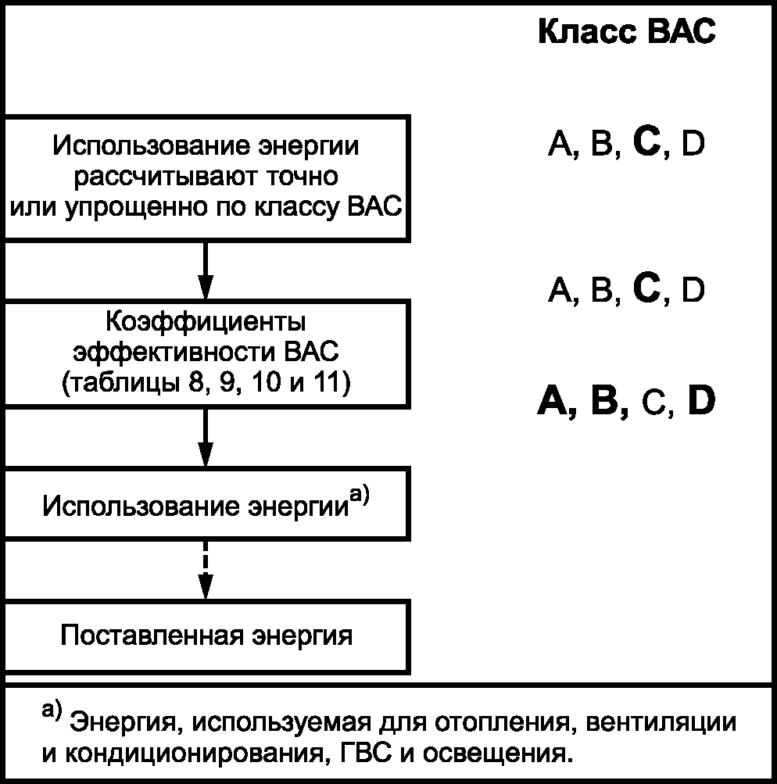

Рисунок 2. Последовательность расчетов
методом коэффициента эффективности BAC,
расчетные классы выделены

КонсультантПлюс: примечание.
В официальном тексте документа, видимо, допущена опечатка. Возможно, имеются в виду формулы (5) - (10), а не формулы (5) - (19) соответственно.
Таким образом, коэффициенты эффективности BAC следует использовать в соответствии с формулами (5) - (19) для расчета по оценке подводимой в системы энергии с учетом коэффициентов BAC:
- система отопления:

, (5)

; (6)

- система охлаждения:

, (7)

; (8)

- система вентиляции:

; (9)

- система освещения:

, (10)

где - полная энергия отопления, относящаяся к классу эффективности BAC;
, - потребности здания в энергии отопления, потери энергии в системе отопления;
- полная энергия охлаждения, относящаяся к классу эффективности BAC;
, - потребности здания в энергии охлаждения, потери энергии в системе охлаждения;
, - электроэнергия для вспомогательных целей отопления, охлаждения и вентиляции;
, - электроэнергия для освещения, относящаяся к классу эффективности BAC;
, - вспомогательная электроэнергия для отопления, охлаждения, вентиляции;
, - электроэнергия для освещения;
, - коэффициенты эффективности BAC для тепловой энергии (отопления и/или охлаждения) и для электроэнергии;
, - коэффициенты эффективности BAC как предыдущие, но для эталонной BAC.

8.2. Коэффициент эффективности BAC для тепловой энергии
Коэффициенты эффективности BAC по таблицам 8 и 9 для тепловой энергии (отопления и охлаждения) классифицированы в зависимости от типа здания и класса эффективности, к которым относится наличие систем BAC и TBM. Коэффициенты класса эффективности C определены как равные 1, и этот класс соответствует стандартным функциональным характеристикам системы BAC и TBM. Использование классов эффективности B или A всегда приводит к более низким значениям коэффициентов эффективности BAC, т.е. к повышению энергетических характеристик здания.

Таблица 8

Коэффициенты эффективности BAC и TBM .
Нежилые здания

┌───────────────┬─────────────────────────────────────────────────────────┐
│ Типы нежилых │ Коэффициенты эффективности BAC f │
│ зданий │ BAC, HC │
│ ├──────────────┬────────────┬─────────────┬───────────────┤
│ │ D │ C │B (усовершен-│A (высокая │
│ │(энергетически│(эталонный, │ствованный) │энергоэффектив-│
│ │неэффективный)│стандартный)│ │ность) │
├───────────────┼──────────────┼────────────┼─────────────┼───────────────┤
│Офисные │ 1,51 │ 1 │ 0,80 │ 0,70 │
├───────────────┼──────────────┼────────────┼─────────────┼───────────────┤
│Учебные │ 1,24 │ 1 │ 0,75 │ 0,5 <*> │
│аудитории │ │ │ │ │
├───────────────┼──────────────┼────────────┼─────────────┼───────────────┤
│Образовательные│ 1,20 │ 1 │ 0,88 │ 0,80 │
│здания (школы) │ │ │ │ │
├───────────────┼──────────────┼────────────┼─────────────┼───────────────┤
│Госпитали │ 1,31 │ 1 │ 0,91 │ 0,86 │
├───────────────┼──────────────┼────────────┼─────────────┼───────────────┤
│Отели │ 1,31 │ 1 │ 0,85 │ 0,68 │
├───────────────┼──────────────┼────────────┼─────────────┼───────────────┤
│Рестораны │ 1,23 │ 1 │ 0,77 │ 0,68 │
├───────────────┼──────────────┼────────────┼─────────────┼───────────────┤
│Здания │ 1,56 │ 1 │ 0,73 │ 0,6 <*> │
│для розничной │ │ │ │ │
│и оптовой │ │ │ │ │
│торговли │ │ │ │ │
├───────────────┼──────────────┼────────────┼─────────────┼───────────────┤
│Другие типы: │ - │ 1 │ - │ - │
│- спортивные │ │ │ │ │
│сооружения │ │ │ │ │
│- склады │ │ │ │ │
│- промышленные │ │ │ │ │
│здания │ │ │ │ │
│- другое │ │ │ │ │
├───────────────┴──────────────┴────────────┴─────────────┴───────────────┤
│ <*> Эти значения в сильной степени зависят от требований по│
│вентиляции при отоплении и охлаждении. │
└─────────────────────────────────────────────────────────────────────────┘

Таблица 9

Коэффициенты эффективности BACS и TBM .
Жилые здания

┌───────────────┬─────────────────────────────────────────────────────────┐
│ Типы жилых │ Коэффициенты эффективности BAC f │
│ зданий │ BAC, HC │
│ ├──────────────┬────────────┬─────────────┬───────────────┤
│ │ D │ C │B │A (высокая │
│ │(энергетически│(эталонный, │(усовершен- │энергоэффектив-│
│ │неэффективный)│стандартный)│ствованный) │ность) │
├───────────────┼──────────────┼────────────┼─────────────┼───────────────┤
│Односемейные │ 1,10 │ 1 │ 0,88 │ 0,81 │
│дома, │ │ │ │ │
│квартирный │ │ │ │ │
│блок, другие │ │ │ │ │
│аналогичные │ │ │ │ │
│жилые здания │ │ │ │ │
└───────────────┴──────────────┴────────────┴─────────────┴───────────────┘

8.3. Коэффициент эффективности BAC для электроэнергии
Электроэнергия в данном контексте означает энергию для освещения и электроэнергию, требующуюся для вспомогательных устройств согласно определению в таблице 7, но не электроэнергию для оборудования. Коэффициенты эффективности BAC по таблицам 10 и 11 для электроэнергии (т.е. для электроэнергии, требующейся для освещения, и вспомогательных устройств, но не для электрического оборудования) классифицируются в зависимости от типа здания и класса эффективности, к которым относится система BAC/TBM. Класс C определен как равный 1, и этот класс соответствует стандартным функциональным характеристикам систем BAC и TBM. Использование класса B или A всегда приводит к более низким значениям коэффициентов эффективности BAC, т.е. к повышению энергетических характеристик здания.

Таблица 10

Коэффициенты эффективности BAC .
Нежилые здания

┌───────────────┬─────────────────────────────────────────────────────────┐
│ Типы нежилых │ Коэффициенты эффективности BAC f │
│ зданий │ BAC, el │
│ ├──────────────┬────────────┬─────────────┬───────────────┤
│ │ D │ C │B (усовершен-│A (высокая │
│ │(энергетически│(эталонный, │ствованный) │энергоэффектив-│
│ │неэффективный)│стандартный)│ │ность) │
├───────────────┼──────────────┼────────────┼─────────────┼───────────────┤
│Офисные │ 1,10 │ 1 │ 0,93 │ 0,87 │
├───────────────┼──────────────┼────────────┼─────────────┼───────────────┤
│Учебные │ 1,06 │ 1 │ 0,94 │ 0,89 │
│аудитории │ │ │ │ │
├───────────────┼──────────────┼────────────┼─────────────┼───────────────┤
│Образовательные│ 1,07 │ 1 │ 0,93 │ 0,86 │
│здания (школы) │ │ │ │ │
├───────────────┼──────────────┼────────────┼─────────────┼───────────────┤
│Госпитали │ 1,05 │ 1 │ 0,98 │ 0,96 │
├───────────────┼──────────────┼────────────┼─────────────┼───────────────┤
│Отели │ 1,07 │ 1 │ 0,95 │ 0,90 │
├───────────────┼──────────────┼────────────┼─────────────┼───────────────┤
│Рестораны │ 1,04 │ 1 │ 0,96 │ 0,92 │
├───────────────┼──────────────┼────────────┼─────────────┼───────────────┤
│Здания для │ 1,08 │ 1 │ 0,95 │ 0,91 │
│розничной │ │ │ │ │
│и оптовой │ │ │ │ │
│торговли │ │ │ │ │
├───────────────┼──────────────┼────────────┼─────────────┼───────────────┤
│Другие типы: │ - │ 1 │ - │ - │
│- спортивные │ │ │ │ │
│сооружения │ │ │ │ │
│- склады │ │ │ │ │
│- промышленные │ │ │ │ │
│здания │ │ │ │ │
│- другое │ │ │ │ │
└───────────────┴──────────────┴────────────┴─────────────┴───────────────┘

Таблица 11

Коэффициенты эффективности BACS/TBM .
Жилые здания

┌─────────────────┬───────────────────────────────────────────────────────┐
│Типы жилых зданий│ Коэффициенты эффективности BAC f │
│ │ BAC, e │
│ ├──────────────┬────────────┬───────────┬───────────────┤
│ │ D │ C │B │A (высокая │
│ │(энергетически│(эталонный, │(усовершен-│энергоэффектив-│
│ │неэффективный)│стандартный)│ствованный)│ность) │
├─────────────────┼──────────────┼────────────┼───────────┼───────────────┤
│Односемейные │ 1,08 │ 1 │ 0,93 │ 0,92 │
│дома, │ │ │ │ │
│многосемейные │ │ │ │ │
│дома, квартирный │ │ │ │ │
│блок, другие │ │ │ │ │
│аналогичные │ │ │ │ │
│жилые здания │ │ │ │ │
└─────────────────┴──────────────┴────────────┴───────────┴───────────────┘

8.4. Пример расчета методом коэффициентов BAC
Пример использования коэффициентов эффективности BAC для расчета влияния BAC/TBM на полную энергетическую эффективность офисных зданий приведен в таблице 12. Класс эффективности C был выбран в качестве эталонной системы BAC. Следует рассчитать улучшение энергетической эффективности при переходе к классу эффективности B.

Таблица 12

Пример метода расчета коэффициентов BAC

┌──────────────────┬─────────────┬─────────┬───────┬───────┬──────┬───────┐
│ Описание │ Расчет │ Единицы │Отопле-│Охлаж- │Венти-│Освеще-│
│ │ │измерения│ние │дение │ляция │ние │
├──────────────────┼─────────────┼─────────┼───────┼───────┼──────┼───────┤
│Потребность │ - │кВт x ч/ │ 100 │ 100 │ - │ - │
│в энергии │ │ период │ │ │ │ │
├──────────────────┼─────────────┼─────────┼───────┼───────┼──────┼───────┤
│Системные потери │ - │кВт x ч/ │ 33 │ 28 │ - │ - │
│(эталонный случай)│ │ период │ │ │ │ │
├──────────────────┼─────────────┼─────────┼───────┼───────┼──────┼───────┤
│Использование │Сумма (1 + 2)│кВт x ч/ │ 133 │ 128 │ - │ - │
│тепловой энергии │ │ период │ │ │ │ │
│(класс C) │ │ │ │ │ │ │
├──────────────────┼─────────────┼─────────┼───────┼───────┼──────┼───────┤
│Коэффициент │ - │ - │ 1 │ 1 │ - │ - │
│BAC f ,│ │ │ │ │ │ │
│ BAC, HC, ref │ │ │ │ │ │ │
│эталонный случай │ │ │ │ │ │ │
│(класс C) │ │ │ │ │ │ │
├──────────────────┼─────────────┼─────────┼───────┼───────┼──────┼───────┤
│Коэффициент │ - │ - │ 0,80 │ 0,80 │ - │ - │
│BAC f , │ │ │ │ │ │ │
│ BAC, HC │ │ │ │ │ │ │
│реальный случай │ │ │ │ │ │ │
│(класс B) │ │ │ │ │ │ │
├──────────────────┼─────────────┼─────────┼───────┼───────┼──────┼───────┤
│Использование │ 3 x 5/4 │кВт x ч/ │ 106 │ 102 │ - │ - │
│тепловой энергии, │ │ период │ │ │ │ │
│реальный случай │ │ │ │ │ │ │
│(класс B) │ │ │ │ │ │ │
├──────────────────┼─────────────┼─────────┼───────┼───────┼──────┼───────┤
│Вспомогательная │ - │кВт x ч/ │ 14 │ 12 │ 21 │ - │
│энергия │ │ период │ │ │ │ │
├──────────────────┼─────────────┤ ├───────┼───────┼──────┼───────┤
│Энергия освещения │ - │ │ - │ - │ - │ 34 │
├──────────────────┼─────────────┼─────────┼───────┼───────┼──────┼───────┤
│Коэффициент │ - │ - │ 1 │ 1 │ 1 │ 1 │
│BAC f ,│ │ │ │ │ │ │
│ BAC, el, ref │ │ │ │ │ │ │
│эталонный случай │ │ │ │ │ │ │
├──────────────────┼─────────────┼─────────┼───────┼───────┼──────┼───────┤
│Коэффициент │ - │ - │ 0,93 │ 0,93 │ 0,93 │ 0,93 │
│BAC f , │ │ │ │ │ │ │
│ BAC, e │ │ │ │ │ │ │
│реальный случай │ │ │ │ │ │ │
├──────────────────┼─────────────┼─────────┼───────┼───────┼──────┼───────┤
│Вспомогательная │ 7 x 9/8 │кВт x ч/ │ 13 │ 11 │ 20 │ - │
│энергия, реальный │ │ период │ │ │ │ │
│случай │ │ │ │ │ │ │
├──────────────────┴─────────────┴─────────┴───────┴───────┴──────┴───────┤
│ Примечание. Для окончательного расчета требуется разделение│
│результирующей величины использования тепловой энергии для разных видов│
│энергоносителей. │
└─────────────────────────────────────────────────────────────────────────┘

Приложение А
(справочное)

ВЛИЯНИЕ ИННОВАЦИОННЫХ ИНТЕГРИРОВАННЫХ ФУНКЦИЙ BACS
НА ЭНЕРГОЭФФЕКТИВНОСТЬ (ПРИМЕРЫ)

А.1. Общие положения
Применение систем автоматизации и управления зданиями приводит к улучшению энергетических характеристик зданий. Автоматизация устройств управления (BAC) создает возможности для экономии энергии по сравнению с ее потреблением при ручном, неавтоматизированном вмешательстве персонала в управление. Эффект экономии энергии при использовании BAC может быть еще более повышен, если учитываются интегрированные и сложные функции управления. Кроме того, для более глубокого понимания вопросов потребления энергии в зданиях и оптимизации работы их энергетических систем рекомендуется внедрение технического менеджмента зданий (TBM). При этом следует учитывать также потребление энергии, необходимое для работы самой системы автоматизации и управления.
Влияние функций автоматизации и контроля BAC и TBM для различных классов энергоэффективности BACS может быть рассчитано в соответствии с 7.2. Для подобных случаев могут быть использованы национальные расчетные методы (при их наличии).
А.2. Примеры интегрированных функций BAC
А.2.1. Обзор
Встроенные в здание функции автоматизации и устройств специального контроля, рассматриваемые в настоящем приложении, не включены в указанные в библиографии стандарты. Тем не менее имеет смысл рассмотреть их с точки зрения инновационных характеристик. Эти функции могут быть описаны следующим образом:
а) контроль температуры в отдельных помещениях, нагреваемых зонах, на который влияет применение устройств контроля положения окон;
б) контроль оптимизации ставней и освещения;
в) применение устройств контроля положения окон.
А.2.2. Применение оконных контактов при управлении температурой в отдельных помещениях в нагреваемых зонах
Управление температурой в отдельных помещениях дает возможность повысить энергетическую эффективность путем интегрирования функций управления отоплением и контроля положения открытия окон.
Если окна открываются персоналом, система отопления помещения автоматически выключается, исключая дополнительный нагрев помещения. Это уменьшает потери тепловой энергии через открытые окна вследствие прекращения необязательного поступления тепла в помещение. После закрытия окна отопление включается снова. Для реализации этого рабочего режима необходима интегрированная автоматическая система управления зданием, при отсутствии взаимодействия между положением окон и центральной системой управления отоплением (например, в виде управления температурой подачи воды или работой насоса).
Можно отметить, что в результате описанных выше функций температура в помещении во время открытия окна понижается быстрее, чем при непрерывно работающей отопительной системе. Отклонения температуры комнаты от желательного значения воспринимается отрицательно присутствующими и побуждает их закрывать окно сразу же после достаточного проветривания.
Повышение энергетической эффективности в результате применения устройств контроля положения окон в системе BACS могут быть оценены как коэффициент экономии энергии . Если в системе автоматизации данная функция не применяется, то коэффициент . С другой стороны, применение систем автоматизации, допускающих взаимодействие контроля открытия окон с контролем температуры в отдельном помещении в нагретой зоне, позволяет получить значения .
Потребности в энергии для отопления при применении оконных контактов рассчитывают по формуле

, (А.1)

где - потребности в тепловой энергии для отопления без применения устройств контроля положения окон в соответствии с [9];
- коэффициент экономии энергии при использовании устройств контроля положения окон.
Обычным случаем является отсутствие устройств контроля положения окон. Поэтому в первую очередь должны быть рассчитаны потребности в тепловой энергии без применения таких устройств в соответствии с [9]. После этого возможно оценить значение экономии энергии при использовании окон с устройствами контроля положения окон с помощью коэффициента .
Значение коэффициента экономии энергии может быть получено по графикам на рисунках А.1 и А.2. Его значение зависит от разницы температуры между средней внутренней температурой (в помещении) и наружной температурой (вне помещения); его рассчитывают по формуле

, (А.2)

где - средняя температура внутри помещения в течение рассматриваемого периода;
- средняя температура наружного воздуха в течение рассматриваемого периода.

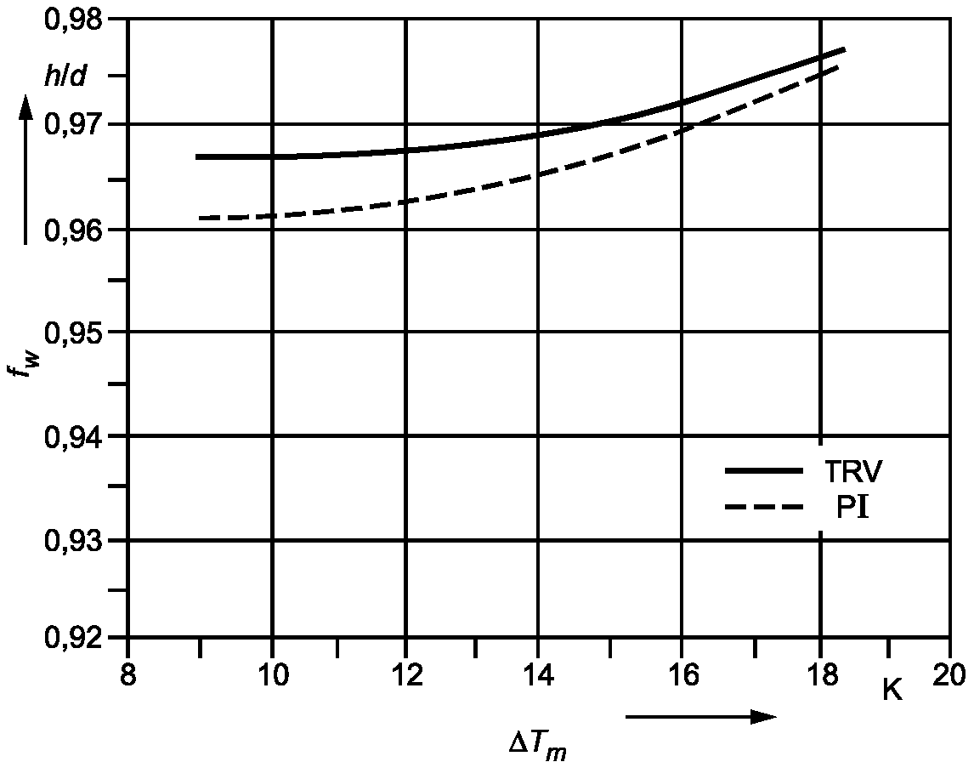

Рисунок А.1. Коэффициент эффективности при использовании
устройств контроля положения окон; старые здания
(U = 1,48 Вт/м2К); H - высокая масса зданий
(~ 900 кг/м2)

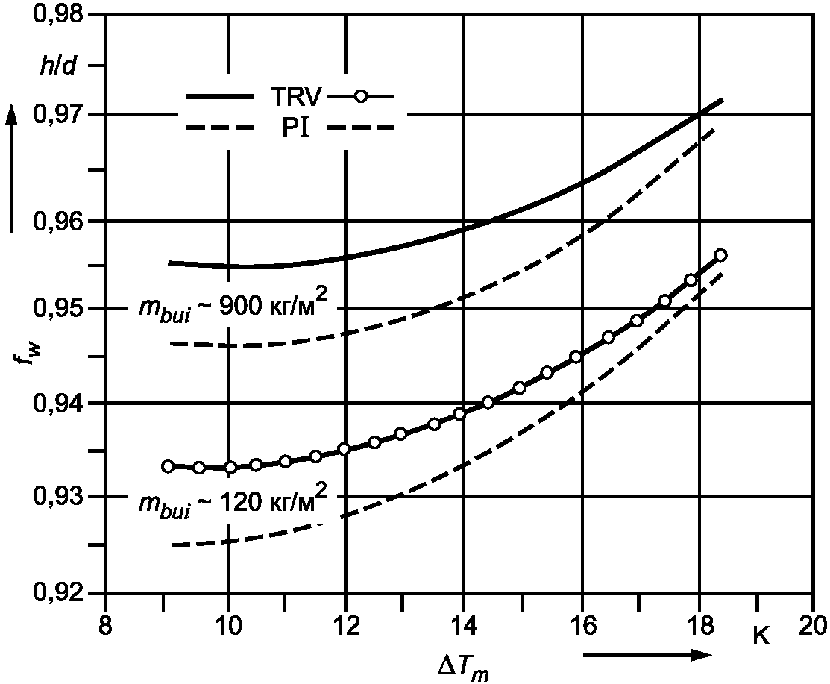

Рисунок А.2. Коэффициент эффективности
при использовании устройств контроля положения окон;
новые здания (U = 0,61 Вт/м2К); H - высокая масса
зданий (~ 900 кг/м2); L - низкая масса зданий
(~ 120 кг/м2)

Примечание. Графики были получены сравнением большого числа результатов моделирования для обоих случаев: системы с устройством контроля положения окон и без них.

Масса здания и коэффициент теплопередачи U также оказывают влияние на значение экономии энергии при использовании устройств контроля положения окон. Значение внутренних нагрузок не имеет существенного влияния на значение , но влияет на полное потребление тепловой энергии.
Требуемые данные можно получить интерполяцией графиков, представленных на рисунках А.1 и А.2. Для зданий большой массы подходит линейная интерполяция в зависимости от среднего значения коэффициента теплопередачи (U-value) внешних ограждающих конструкций, тогда как для новых зданий с низкими значениями коэффициента теплопередачи может быть проведена линейная интерполяция в зависимости от массы здания.
Коэффициент учитывает:
- изменения погодных условий в течение периода отопления и различия между разными климатическими зонами. Это объясняет, почему на величину оказывает влияние средняя наружная температура;
- продолжительность проветривания зависит от наружной температуры в соответствии с рисунком А.3, как известно из результатов измерений, выполненных в жилых зданиях по [36]. Кроме того, в [14] определен коэффициент открытия конкретного (типового) окна. При этом не рассматриваются потенциальные побочные эффекты использования устройств положения окон, прекращающих отопление, которые приводят к более коротким периодам проветривания вследствие слишком низкой температуры помещения или к предотвращению постоянной инфильтрации через неплотности окна, поскольку надежная и общепринятая информация о поведении пользователей отсутствует или не стандартизована. Это обстоятельство является причиной того, как периоды проветривания в течение дня могут быть одинаковыми как при наличии устройств контроля положения окон, так и без них;
- скорость инфильтрации воздуха зависит от свободной площади поперечного сечения открытого окна. Дневные значения объема инфильтрации окружающего воздуха различны для окон с нижней и боковой подвесками;
- объем инфильтрации зависит от разницы температуры внутри и вне помещения;
- необходимость индивидуального контроллера температуры в помещении. Как допустимые рассматриваются контроллеры PI и терморегулирующие радиаторные клапаны. Влияние типа контроллера температуры в отдельном помещении на коэффициент экономии энергии менее 1%.

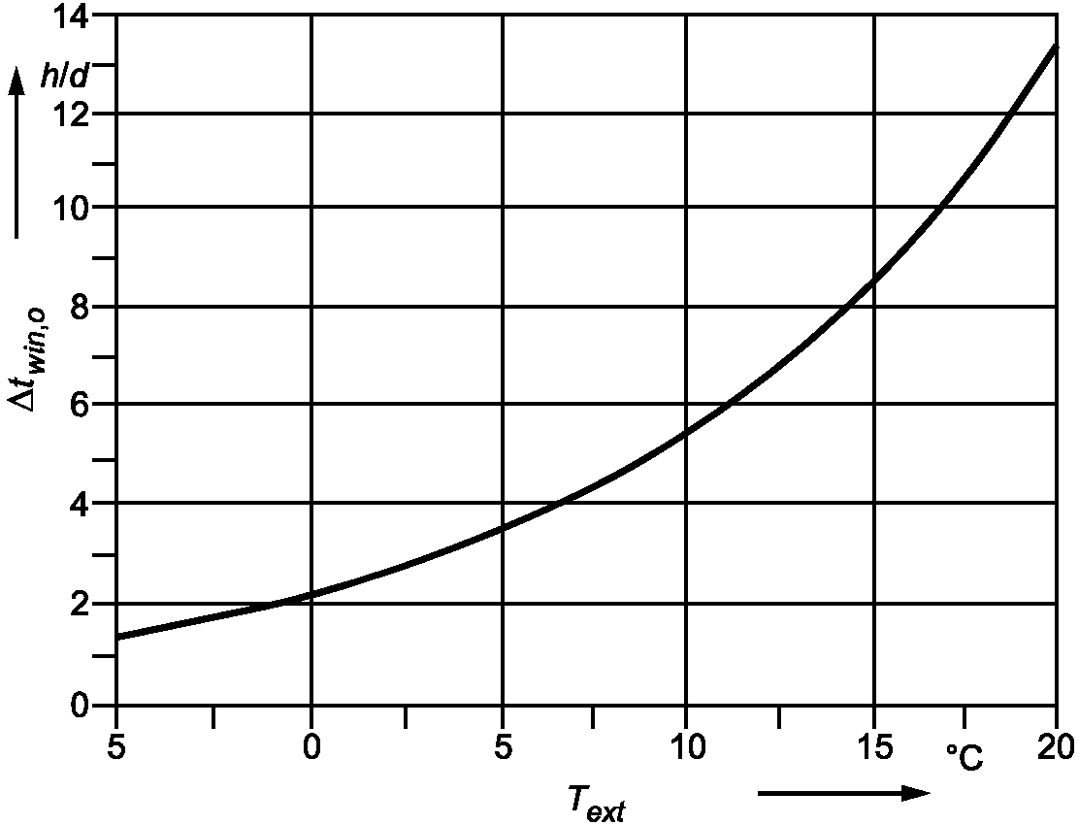

Рисунок А.3. Продолжительность проветривания

А.2.3. Оптимизация управления затенением (ставнями) и освещением
Оптимальное взаимодействие управления освещением, ставнями и системами отопления, вентиляции и кондиционирования (HVAC) требует координации автоматических систем здания. Интенсивность потока дневного света в помещение контролируется в целях уменьшения потребления электроэнергии для искусственного освещения. Это осуществляется ставнями. Применение ставней для контроля дневного света воздействует также и на потребление энергии для отопления и охлаждения, поскольку нагрузка солнечной энергии коррелирует с положением ставней. По этой причине методика расчетов должна включать в себя отдельную оценку эффективности отопления, охлаждения (HVAC) и освещения.
Для оценки влияния интегрированной системы автоматизации здания (в данном случае ставнями и освещением) на потребности энергии для отопления и охлаждения должны быть известны данные по солнечным нагрузкам, зависящие от положения ставней. Управление ставнями должно учитывать как наличие дневного освещения, так и ту часть искусственного освещения, которая замещается дневным светом. Эта часть рассчитывается с учетом:
- времени работы искусственного освещения;
- удельного потребления энергии на освещение.
Эффективность дневного освещения также является функцией затеняющего влияния внешних препятствий, прозрачности окон и геометрических параметров комнаты. В комнате только часть площади пола может быть достаточно освещена дневным светом. Следовательно, взаимодействие с искусственным освещением ограничено некоторой зоной (см. рисунок А.4).

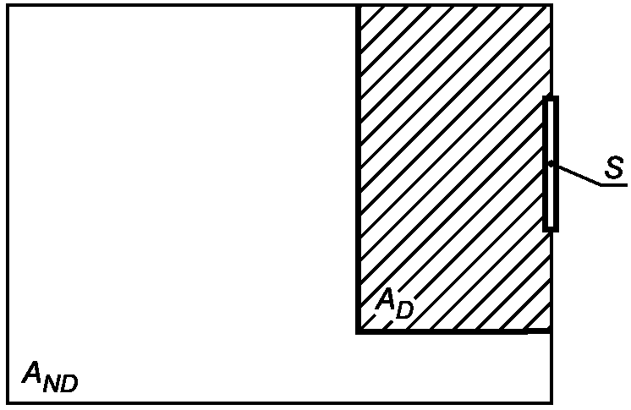

S - поток солнечного света через окно;
- зона пола, освещенная дневным светом;
- зона пола, где отсутствует дневное освещение

Рисунок А.4. Определение зон дневного
и искусственного освещения в помещении

Взаимодействие между управлением ставнями, искусственным освещением, отоплением и охлаждением (HVAC) является очень сложным (см. рисунок А.5).

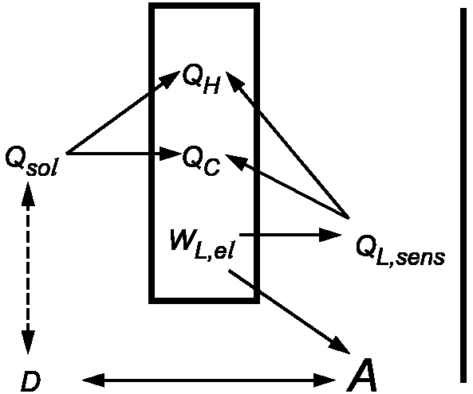

D - дневное освещение; A - искусственное освещение;
- солнечное освещение; - потребности в энергии
отопления; - потребности в энергии охлаждения;
- существенные поступления тепла от искусственного
освещения; - потребности электроэнергии
для искусственного освещения

Рисунок А.5. Взаимосвязи между солнечной радиацией,
дневным и искусственным освещением, отоплением,
охлаждением и энергией освещения

Таким образом, в большинстве случаев необходимо использовать программы компьютерного моделирования для получения данных по энергетической эффективности здания. Существующие отдельные методики расчетов, позволяющие провести оценку потребления энергии для отопления, охлаждения и потребления энергии для освещения здания, специально учитывают поступление энергии за счет солнечной радиации и дневного освещения в соответствии с [1], [37], [38], [39]. В связи с этим приведены только некоторые дополнительные рекомендации по использованию интегрированных в здании функций автоматизации и управления для комбинированного управления ставнями и освещением:
а) отопление.
При отоплении в зимний период настоятельно рекомендуется использовать солнечную энергию для снижения потребности в отоплении. Искусственное освещение необходимо только в тех случаях, когда количество дневного света от солнечной радиации недостаточно.
Влияние данной функции BACS на энергетическую эффективность ограничено значениями местных требований, предъявляемых к искусственному освещению;
б) охлаждение.
При охлаждении (если оно требуется) весьма простым методом снижения потребностей в энергии является уменьшение нагревающего действия солнечной радиации. Влияние на потребление энергии для охлаждения (включая снижение солнечной радиации путем применения автоматического управления затенением) рассчитывают по формуле

, (А.3)

где - потребление энергии для охлаждения (с компенсацией тепла, поступающего от солнечной радиации);
- коэффициент влияния солнечной радиации в зависимости от типа затенения и его управления [см. (А.4)], показывающее, что чем эффективнее системы затенения, тем меньше коэффициент влияния :

, (А.4)

где - потребности в энергии охлаждения вследствие солнечного нагрева без затенения [см. (А.4)];
- потребности в энергии охлаждения вследствие солнечного нагрева с затенением [см. (А.4)].
С другой стороны, уменьшение солнечного нагревания затеняющими устройствами снижает также поступление дневного света в помещение. Это обстоятельство может привести к необходимости включения искусственного освещения, что, в свою очередь, связано с выделением тепла (и дополнительными требованиями охлаждения), а также дополнительным расходам на электроэнергию .
Зависимость между солнечной радиацией, дневным освещением и искусственным освещением может быть оценена по [16] или [40].
Обычно процессы затенения и освещения рассчитывают отдельно. В настоящем стандарте применение системы автоматизации и управления зданием предоставляет возможность оптимизации управления затеняющих устройств. При этом особое внимание уделяется искусственному освещению и соответствующему расходу на электроэнергию. Следовательно, необходимо рассматривать взаимодействие между искусственным освещением и затенением путем минимизации потребления энергии:

, (А.5)

где - потребности энергии для охлаждения, возникающие вследствие выделения тепла при искусственном освещении, определяемым по формуле (А.3);
- потребности энергии для охлаждения, возникающие вследствие выделения тепла при солнечном освещении с затенением [см. (А.4)].
Использование дневного освещения снижает потребности в электроэнергии и тепловой эффект освещения. При максимальном использовании дневного света нагревание солнечным светом также достигает максимума. Поэтому затенение снижает использование дневного освещения и в течение годового периода потребности в энергии варьируются. Часть потребности энергии для охлаждения, связанную с включающим дневной свет освещением, рассчитывают по формуле

КонсультантПлюс: примечание.
Буквенные обозначения в формуле даны в соответствии с официальным текстом документа.
, (А.6)

где - эффективность оборудования для искусственного освещения;
- установленная мощность искусственного освещения, Вт/м2;
- площадь пола, освещаемая дневным светом, м2;
- площадь пола, не освещаемая дневным светом, м2;
- фактическое время использования дневного освещения в дневное время, ч;
- фактическое время использования искусственного освещения в ночное время, ч;
- фактическое время использования искусственного освещения в дневное время (если освещения дневным светом недостаточно), ч.
Членами формулы (А.7), учитывающими влияние использования дневного освещения, являются эффективное время использования дневного света и площадь пола, освещаемая дневным светом. Эффективное время использования дневного света определяют по формуле

, (А.7)

где - продолжительность дневного времени, ч (часы между восходом и закатом солнца);
- коэффициент использования дневного освещения;
- фактор присутствия пользователей в зоне.
Коэффициент использования дневного освещения зависит от ориентации окна, а также от отношения освещаемой дневным светом площади пола ко всей площади пола . Также следует учитывать тип затеняющего устройства и затенение, связанное с навесами окон и откосами, а также с эффективным временем использования дневного света и изменением (каждый час) освещенной площади пола. Часть потребности в энергии охлаждения, относящейся к солнечному нагреву и внутреннему нагреву осветительными устройствами, зависящая от дневного света, может быть скорректирована интегрированной системой автоматизации здания путем использования коэффициента. Эта часть рассчитывается отдельно для каждой системы автоматизации здания:

. (А.8)

Для усредненных расчетов применяют следующие ограничения параметров:
- внешние затеняющие устройства;
- затенение; управляется шинной системой;
- окна с не менее чем двойным остеклением;
- высота окна приблизительно 2 м (0,25 м от потолка - высота комнаты 3 м);
- коэффициент , приведенный в таблице А.1.

Таблица А.1

Коэффициент коррекции для BAC (ставни и освещение)

┌───────────────────────────────────────────┬─────────────────────────────┐
│ Коэффициент коррекции для BAC │ Значение f │
│ │ BAC, SD │
├───────────────────────────────────────────┼─────────────────────────────┤
│Интегрированная BACS (ставни и освещение) │ 0,94 │
├───────────────────────────────────────────┼─────────────────────────────┤
│Неинтегрированная BACS (ставни и освещение)│ 1,00 │
└───────────────────────────────────────────┴─────────────────────────────┘

Библиография

[1] ЕН ИСО 16484-2:2004 Системы автоматизации и контроля в строительстве.
Часть 2. Аппаратное обеспечение (ИСО 16484-2:2004)
[2] CE№/TR 15615:2008 Пояснение общих взаимосвязей между различными
стандартами CE№ и Директивой по энергетической
эффективности зданий (EPBD) («Рамочный документ»)
[3] ЕН 61131-3:2003 Контроллеры программируемые. Часть 3.
Языки программирования (МЭК 61131-3:2003)
[4] CE№/TS 15379:2006 Менеджмент здания. Терминология и сфера услуг
КонсультантПлюс: примечание.
Упоминаемый в данном документе СП 60.13330.2010 был впоследствии
утвержден и издан с номером СП 60.13330.2012.
[5] СП 60.13330.2010 «СНиП 41-01-2003. Отопление, вентиляция
и кондиционирование»
[6] ЕН 15217:2007 Энергия обслуживания зданий. Методы выражения
энергии обслуживания и энергии сертификации зданий
[7] ЕН 15243:2005 Вентиляция зданий. Расчет температур воздуха в
помещениях нагрузки и затрат энергии для зданий
с местными комнатными системами кондиционирования
[8] ЕН 15203:2005 Энергетические характеристики здания. Полное
потребление энергии и определение номинальных
энергетических параметров
[9] ЕН ИСО 13790:2004 Энергетические характеристики зданий. Расчет
использования энергии для отопления помещений
(ИСО 13790:2004)
[10] ЕН 15316-2-1:2007 Теплоснабжение зданий. Метод расчета требований
энергии системы и эффективности системы.
Часть 2-1: Городские системы централизованного
теплообразования
[11] ЕН 15316-2-3:2007 Теплоснабжение зданий. Метод расчета требований
энергетических систем и систем эффективности.
Часть 2-3: Городские системы централизованного
теплообразования
[12] ЕН 15316-4-1:2008 Теплоснабжение зданий. Метод расчета требований
энергии системы и эффективности системы.
Часть 4-1: Системы теплогенерации,
топливосжигающие (котлы)
[13] ЕН 13779:2007 Вентиляция в нежилых зданиях.
Технические требования к системам вентиляции
и кондиционирования
[14] ЕН 15242:2007 Вентиляция в зданиях. Методы расчета для
определения скорости потока воздуха в зданиях,
включая инфильтрацию
[15] ЕН 15241:2007 Вентиляция в зданиях. Методы расчета потерь
энергии, обусловленных вентиляцией и инфильтрацией
в торговых зданиях
[16] ЕН 15193:2007 Энергетические характеристики зданий.
Энергетические требования к освещению
[17] ЕН 12098-1:1996 Органы управления системами отопления. Часть 1:
Оборудование системы управления, компенсируемое
наружной температурой, для систем водяного
отопления
[18] ЕН 12098-3:2003 Органы управления системами отопления. Часть 3:
Оборудование системы управления, компенсируемое
наружной температурой, для систем электрического
отопления
[19] ЕН 215:2004 Радиаторные терморегулирующие клапаны.
Требования и методы испытаний
[20] ЕН 15500:2006 Электронная индивидуальная зона обслуживания
управления
[21] ЕН 60675:1995 Приборы бытовые электроотопительные
неаккумуляционного (проточного) типа. Методы
измерения рабочих характеристик (МЭК 60675:1994)
[22] ЕН 12098-5:2005 Органы управления системами отопления.
Часть 5: Стартстопные схемы систем отопления
[23] ЕН ИСО 16484-3:2005 Системы автоматизации и контроля зданий.
Часть 3. Функции (ИСО 16484-3:2005)
[24] ЕН 12098-2:2001 Органы управления системами отопления.
Часть 2: Оптимизаторы включения/выключения
для систем водяного отопления
[25] ЕН 12098-4:2005 Органы управления системами отопления.
Часть 4: Оптимизаторы включения/выключения
для систем электрического отопления
[26] ЕН 15316-4-2:2008 Теплоснабжение зданий. Методика расчета
энергопотребности и эффективности системы
теплогенерации с тепловыми насосами
[27] ЕН 15316-4-3:2008 Теплоснабжение зданий. Методика расчета
энергопотребности и эффективности системы
теплогенерации с солнечными установками
[28] ЕН 15316-4-5:2007 Теплоснабжение зданий. Метод расчета требований
энергии системы и эффективности системы.
Часть 4-5: Системы теплогенерации для отопления
помещений, работа и качество централизованных
городских систем
[29] ЕН 15316-4-6:2007 Теплоснабжение зданий. Метод расчета требований
энергии системы и эффективности системы.
Часть 4-6: Системы теплогенерации,
фотоэлектрические теплосистемы
[30] ЕН 15316-4-7:2009 Теплоснабжение зданий. Метод расчета требований
энергии системы и эффективности системы.
Часть 4-7: Установки теплогенерации, использующие
тепло сжигания биомассы
[31] ЕН 15316-1:2007 Теплоснабжение зданий. Общие положения методики
расчета энергопотребности и эффективности систем
теплоснабжения
[32] ЕН 15239:2007 Вентиляция в зданиях. Рабочая энергия в зданиях.
Руководства по инспекции вентиляционных систем
[33] ЕН 15240:2007 Вентиляция для зданий. Энергетические
характеристики зданий. Руководства для проверки
систем кондиционирования
[34] ЕН 15378:2007 Теплоснабжение зданий. Контроль бойлеров
и отопительных систем
[35] ЕН 15255:2007 Энергетическая характеристика зданий. Расчет
чувствительности нагрузки охлаждения комнаты.
Основные критерии и процедуры оценки
[36] , Klassifizieru№g des №utzerverhalte№s bei der
H. Erhor№, J. Ohl: . I№: HLH Bd. 52 (2001), №r. 8,
S. 22 - 26
[37] ЕН 832:2002 Теплотехнические характеристики зданий. Расчет
энергии, используемой для обогрева жилых зданий
[38] ЕН 13363-1:2003 Устройства для защиты от солнечного излучения
комбинированные с остеклением. Расчет пропускания
солнечного и светового излучения. Часть 1:
Упрощенный метод
[39] ЕН ИСО 13791:2005 Тепловая характеристика зданий. Расчет внутренних
температур помещения летом без механического
охлаждения. Общие критерии и процедуры оценки
[40] DI№ V 18599-4:2005 Энергоэффективность зданий. Расчет требуемого,
конечного и начального спроса на энергию для
отопления, охлаждения, вентиляции, горячего
водоснабжения и освещения. Часть 4. Требуемый
и конечный спрос на энергию для освещения

